**BỘ GIÁO DỤC VÀ ĐÀO TẠO**

**TRƯỜNG ĐẠI HỌC MỞ THÀNH PHỐ HỒ CHÍ MINH**



**VŨ NGỌC DUY**

**LÊ THỊ MỸ DUYÊN**

**NGUYỄN NGUYÊN ÁI VÂN**

**NGUYỄN THỊ NGUYỆT**

**PHẠM BĂNG LINH**

**BÀI TIỂU LUẬN MÔN HỌC**

**HỆ THỐNG HOẠCH ĐỊNH NGUỒN LỰC DOANH NGHIỆP**

**Mã số sinh viên: 2254052018**

**2254052019**

**2254052087**

**2254052052**

**2254052039**

# ĐỀ TÀI

**“GIỚI THIỆU GIẢI PHÁP SAP ERP”**

**Giảng viên hướng dẫn: VŨ QUỐC THÔNG**

**MỤC LỤC**

DANH MỤC HÌNH ẢNH 2

Chương 1: TỔNG QUAN VỀ GIẢI PHÁP SAP ERP 3

1.1 Tổng quan 3

1.2 Một số phân hệ trong SAP ERP 3

1.2.1 Material Management 3

1.2.2 Production Planning 4

1.2.3 Sales and Distribution 4

1.2.4 Financial Accounting and Controlling 5

1.2.5 Quality Management 6

1.2.6 Plant Maintenance 6

1.3 Giao diện SAP ERP của các phân hệ phổ biến 7

1.3.1 Giao diện SAP ERP của phân hệ Sản Xuất 7

1.3.2 Giao diện SAP ERP cho phân hệ Bán Hàng 11

1.3.3 Giao diện SAP ERP cho phân hệ Mua Hàng 17

1.4 Đối tượng sử dụng SAP 21

Chương 2: FPT IS - CUNG CẤP SAP ERP TẠI VIỆT NAM......................................22

Chương 3: QUY TRÌNH TRIỂN KHAI SAP ERP ............23

3.1 Quy trình chuẩn ............23

3.2 Các bước triển khai SAP ERP cho doanh nghiệp ............23

Chương 4: FPT IS TRIỂN KHAI SAP ERP CHO AN GIA GROUP ............24

4.1 Tổng quan về AN GIA GROUP 24

4.2 Trước khi áp dụng Hệ thống hoạch định nguồn lực doanh nghiệp 24

4.3 Sau khi triển khai Hệ thống hoạch định nguồn lực doanh nghiệp 25

Chương 5: MỘT SỐ DOANH NGHIỆP ỨNG DỤNG THÀNH CÔNG SAP ERP.....26

5.1 Triển khai mở rộng giải pháp (SAP S /4HANA) cho công ty cổ phần Thép Hòa Phát Dung Quất 26

5.2 Vận hành S/4HANA & IFRS vào tập đoàn Lộc Trời 27

5.3 KMW Việt Nam triển khai thành công giải pháp ERP SAP theo tiêu chuẩn tập đoàn sản xuất đa quốc gia. .............................................................................................................................27

5.4 Vinatech Group cùng FPT IS vận hành hệ thống quản trị nguồn lực SAP S/4HANA 28

TÀI LIỆU THAM KHẢO ............29

BẢNG PHÂN CÔNG ............30

# DANH MỤC HÌNH ẢNH

Hình 1. Logo SAP 3

Hình 2. Toàn cảnh quy trình mua hàng trong SAP 4

Hình 3. Năm dữ liệu cần thiết cho Module PP 4

Hình 4. Quy trình bán hàng trong SAP 5

Hình 5. Vai trò của FICO 5

Hình 6. Các chức năng chính của QM 6

**Giao diện SAP ERP của phân hệ sản xuất** 7-11

**Giao diện SAP ERP của phân hệ bán hàng** 11-17

**Giao diện SAP ERP của phân hệ mua hàng** 17-21

Hình 7. Logo FPT IS 22

Hình 8. Logo An Gia Group 24

Hình 9. Bà Huỳnh Thị Kim Ánh 24

Hình 10. Các chức năng ứng dụng SAP của ANGIA 25

Hình 11. Kết quả sau khi ứng dụng SAP ERP của AN GIA 26

Hình 12. Ban dự án BaF, Citek và đại diện SAP tại buổi lễ 26

Hình 13. Ông Phạm Văn Khanh – Tổng Giám đốc Vinatech 28

**CHƯƠNG I: TỔNG QUAN VỀ GIẢI PHÁP SAP ERP**

**1.1 Tổng quan**

**SAP** là viết tắt của cụm từ Systems, Applications and Products in Data Processing. Được thành lập vào năm 1972, SAP với lịch sử sáng tạo và phát triển thành một công ty hàng đầu trong ngành. Các giải pháp ứng dụng của SAP được sáng tạo riêng biệt phù hợp cho các nhu cầu của các doanh nghiệp vừa và lớn cho đến các bộ đề xuất cho các tổ chức toàn cầu.

*Hình 1. Logo SAP*

**SAP SE** là một công ty phần mềm hàng đầu tại Đức. Công ty này đã tạo ra và phát triển SAP ERP – giải pháp hoạch định nguồn lực, quản trị doanh nghiệp toàn diện giúp các tổ chức trên toàn cầu vận hành hiệu quả hơn. **SAP ERP (System Analysis Program Development)** là một giải pháp phần mềm tích hợp giúp doanh nghiệp quản lý các quy trình kinh doanh cốt lõi trong thời gian thực.

SAP ERP mang tới hai phiên bản chính cho doanh nghiệp, *thứ nhất* làSAP Business One: Là giải pháp quản trị doanh nghiệp chuẩn quốc tế, dễ triển khai được thiết kế đặc biệt để đáp ứng nhu cầu quản lý của doanh nghiệp. Giải pháp cung cấp cho các nhà quản lý thông tin quan trọng theo thời gian thực thông qua một hệ thống duy nhất có khả năng tích hợp toàn bộ các phân hệ: tài chính, quan hệ khách hàng, bán hàng, mua hàng, kho, sản xuất. Đã có tổng cộng 13 phiên bản khác nhau *(First Version, TopManage, SAP Business One 2004/2005/2007, SAP Business One 8.8/8.81/8.82/9.0/9.1/9.2/9.3/ 10.0)* với 27 năm không ngừng phát triển nhiều tính năng *(Phiên bản mới nhất là SAP Business One 10.0).*

*Thứ hai* làSAP S/4HANA: SAP S/4HANA là phần mềm giải pháp SAP ERP thế hệ mới dựa trên cơ sở dữ liệu SAP HANA. SAP HANA (High – performance analytic appliance) là một hệ thống cơ sở dữ liệu tốc độ cực cao được cung cấp bởi SAP, SAP HANA là một hệ thống các giải pháp cơ sở dữ liệu sử dụng công nghệ bộ nhớ trong giúp việc đọc và ghi trên RAM trở nên nhanh chóng và hiệu quả hơn. Trong khi đó, SAP S/4HANA là một sản phẩm ERP do SAP cung cấp và phần mềm này dựa trên SAP HANA. SAP S/4HANA sử dụng cơ sở dữ liệu của SAP HANA, do đó kế thừa và phát huy được nhiều tính năng ưu việt của hệ thống này. Bao gồm các chức năng về tài chính, kế toán, kiểm soát, mua sắm, bán hàng, sản xuất, bảo trì nhà máy, hệ thống dự án và quản lý vòng đời sản phẩm , cùng với tích hợp với các giải pháp công nghiệp và tích hợp lại các phần của các sản phẩm SAP Business Suite.

**1.2 Một số phân hệ phổ biến**

**1.2.1 Material Management (MM)**

Quản lý nguyên vật liệu hay quản lý thu mua hàng hóa.

***Các chức năng chính trong MM***

*Quản lý hoạt động thu mua:* Giúp doanh nghiệp tối ưu hóa quy trình mua hàng, từ khi lên đơn hàng cho đến thanh toán. Nâng cao khả năng kiểm soát nội bộ với việc đối chiếu các chứng từ, dữ liệu mua hàng, truy vết thông tin mua hàng và hỗ trợ thanh toán.

*Quản lý dữ liệu mua hàng:* Dựa vào Master Data mà nâng cao khả năng quản lý dữ liệu mua hàng. Doanh nghiệp có thể xem thông tin về nhà cung cấp, vật liệu, khách hàng cũng như các thông tin có sẵn trong Master Data.

*Quản lý kho:* Đồng bộ về hàng nhập vào kho, hàng tồn kho cũng như hàng xuất kho theo thời gian thực và dễ dàng thiết lập kế hoạch thu mua.

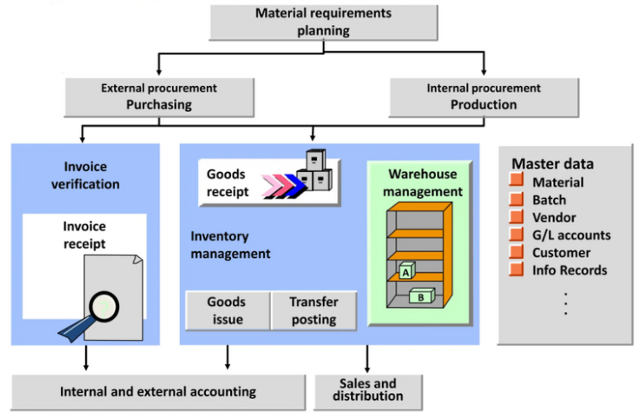 *Hạch toán tự động kế toán phải thu:* Giảm chi phí mua hàng, tối ưu hóa chuỗi cung ứng và duy trì quan hệ với nhà cung cấp. Hạch toán tự động hóa đơn phải trả, hủy hóa đơn, hủy đơn hàng và hóa đơn hàng trả lại có tham chiếu tới hợp đồng hoặc phiếu mua hàng.

*Báo cáo mua hàng:* Báo cáo theo thời gian thực, giúp doanh nghiệp có cái nhìn tổng quan về những hoạt động thu mua đang diễn ra trong doanh nghiệp.

*Hình 2. Toàn cảnh quy trình mua hàng trong SAP*

**1.2.2 Production Planning (PP)**

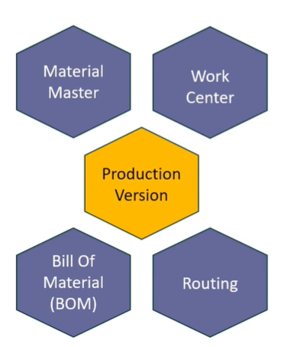Lập kế hoạch, thực hiện, kiểm soát sản xuất của doanh nghiệp

***Các chức năng chính trong PP***

*Tạo Planned Order, Production Order:* Tạo các lệnh sản xuất để thực thi các kế hoạch sản xuất để tiến hành sản xuất ra sản phẩm.

*Xem báo cáo danh sách về nhu cầu nguyên vật liệu:* Cung cấp thông tin chi tiết về nguyên vật liệu để bộ phận mua hàng có thể nhập nguyên vật liệu đúng hạn, đúng số lượng, chất lượng.

*Backflush (upload, sửa, xóa kết quả sản xuất):* Ghi nhận kết quả sản xuất lên trên hệ thống.

*Kiểm tra kết quản sản xuất:* Có thể kiểm tra theo ngày sản xuất, mã nguyên vật liệu hoặc Planned Order/Production Order.

*Hình 3. Năm dữ liệu cần thiết*

*cho Module PP*

**1.2.3 Sales and Distribution (SD)**

Bán hàng và phân phối: Theo dõi toàn bộ hoạt động bán hàng, từ các hoạt động trước bán hàng đến thu tiền từ khách hàng.

***Các chức năng chính trong SD***

*Quản lý cơ hội bán hàng:* Theo dõi mọi cơ hội bán hàng và các hoạt động tương tác trao đổi với khách hàng tiềm năng thông qua quy trình bán hàng từ lúc tiếp cận ban đầu cho tới khi chốt hợp đồng.

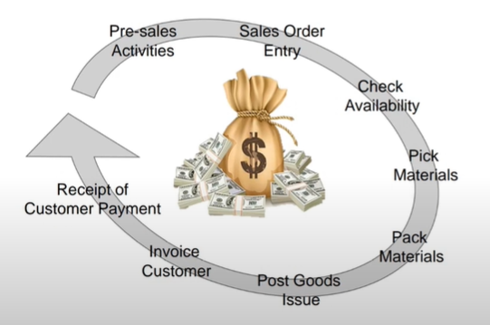*Đóng sổ kế toán theo tháng:* mỗi cuối tháng, kế toán sẽ chốt sổ một lần (tùy thuộc vào thời gian chốt sổ của từng doanh nghiệp), xử lý các hóa đơn còn dở dang cũng như tính lợi nhuận trong tháng.

*Sắp xếp thứ tự ưu tiên của đơn hàng:* Tùy thuộc vào ưu tiên của doanh nghiệp mà ưu tiên cho các hóa đơn có số lượng ít hay nhiều hoặc khách hàng thân thiết.

*Cancel billing and Return:* Hủy đơn và thu hồi sản phẩm.

*Credit and debit note:* Giảm giá khi các sản phẩm bị lỗi, bị hỏng hoặc giao thiếu và truy thu thêm nếu giao dư cùng với sự đồng ý lấy hàng của khách hàng.

*Hình 4. Quy trình bán hàng trong SAP*

**1.2.4 Financial Accounting and Controlling (FICO)**

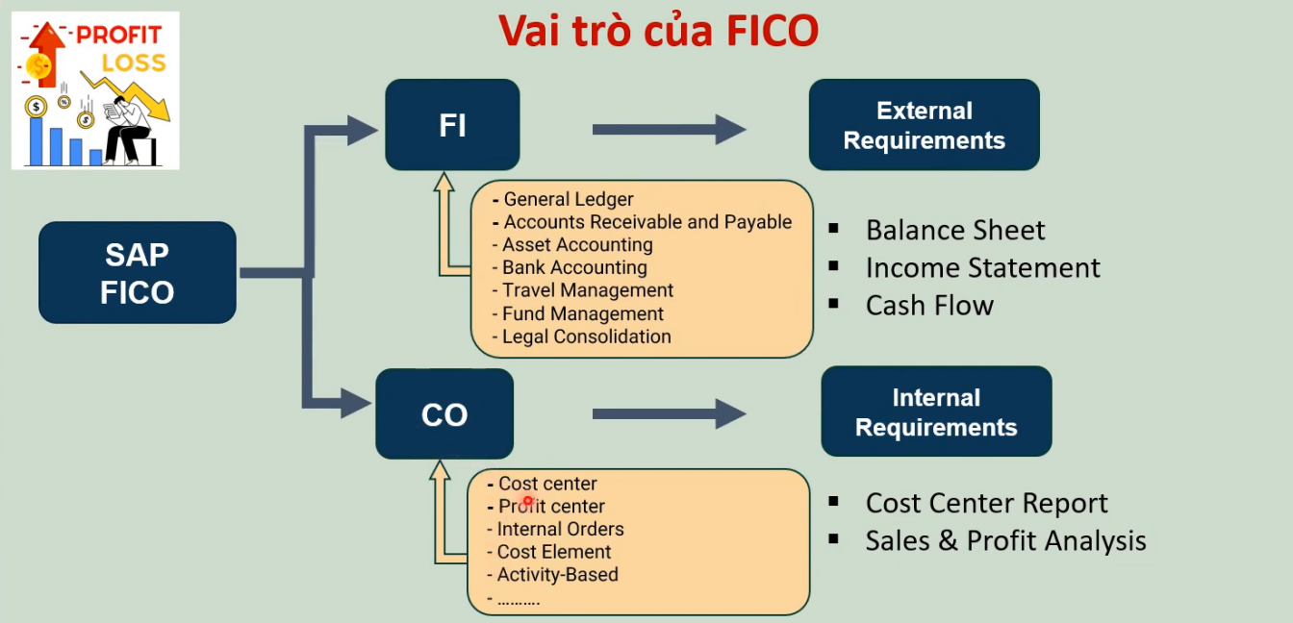Kế toán tài chính và kế toán quản trị: là 2 trong những phân hệ lõi của SAP ERP

*Hình 5. Vai trò của FICO*

***Các chức năng chính trong FICO***

*Kế toán:* Tự động xử lý nghiệp vụ kế toán then chốt như ghi nhận bút toán, ghi nhận khoản phải thu, phải trả.

*Kế toán quản trị:* Quản lý dòng tiền, quản lý tài sản cố định, kiểm soát ngân sách và theo dõi các chi phí phát sinh trong doanh nghiệp.

*Kế toán thu chi:* Hỗ trợ kế toán viên trong việc thực hiện các nghiệp vụ thu chi, thực thi các bút toán đối trừ (Reconciliations), hỗ trợ nhiều hình thức thu chi bằng tiền mặt, chuyển khoản....

*Báo cáo phân tích tài chính:* Xem báo cáo và phân tích thông tin tài chính doanh nghiệp theo thời gian thực với hệ thống báo cáo chuẩn sẵn có và báo cáo tự phát triển theo yêu cầu. Nhờ đó, doanh nghiệp nâng cao khả năng lập kế hoạch kinh doanh và tăng khả năng kiểm toán nội bộ.

**1.2.5 Quality Management (QM)**

Chuyên về quản lý chất lượng của nguyên vật liệu, bán thành phẩm, thành phẩm..., phân hệ này gắn liền với các quy trình mua hàng, bán hàng, sản xuất...

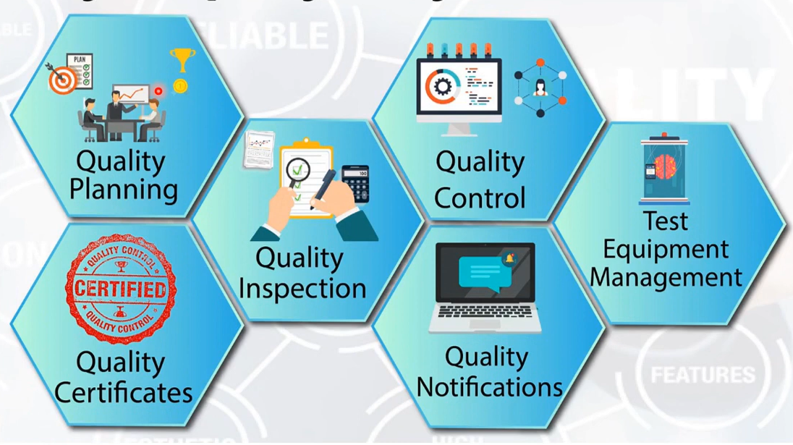

*Hình 6. Các chức năng chính của QM*

***Các chức năng chính trong QM***

*Quality Planning:* Lên kế hoạch kiểm tra chất lượng, và trả lời các câu hỏi như kiểm tra cái gì, ai kiểm tra, dụng cụ kiểm tra, khi nào và bằng cách nào.

*Quality Inspection:* Quản lý thực hiện lệnh kiểm tra ở Quality Planning

*Quality Control:* Quản lý việc cung cấp số liệu, thông số ký thuật hoặc chất lượng về sản phẩm kiểm tra. So sánh với thang chuẩn để đưa ra đánh giá về sản phẩm.

*Quality Certificates:* Sau khi được kiểm tra thì sản phẩm sẽ được cấp chứng nhận về chất lượng theo thông số của công ty, một tổ chức hay từ nhà nước.

*Quality Notifications:* Quản lý những thông báo những vấn đề liên quan đến chất lượng, thông tin sản phẩm. Có nhiều giai đoạn để thông báo cũng như đối tượng cần được thông báo.

*Test Equipment Management:* Quản lý thiết bị, công cụ để kiểm tra sản phẩm. Kiểm định, hiệu chỉnh định kỳ.

**1.2.6 Plant Maintenance (PM)**

Chuyên về quản lý, bảo trì bảo dưỡng, sửa chữa máy móc thiết bị.

***Các chức năng chính trong PM***

Maintenance-Bảo trì: Quản lý bảo trì máy móc theo định kỳ.

Repair-Sửa chữa: Quản lý sửa chữa khi máy bị hư hỏng, đảm bảo đủ linh kiện thiết bị để sửa chữa kịp thời không làm gián đoạn sản xuất, kinh doanh.

Inspection-Kiểm tra: Quản lý kiểm tra các thông số, đo đạt sự hiệu quả của máy móc thiết bị

**1.3 Giao diện SAP ERP của các phân hệ phổ biến**

**1.3.1 Giao diện SAP ERP của phân hệ sản xuất**

Bước 1: Tạo BOM (Định mức nguyên vật liệu)

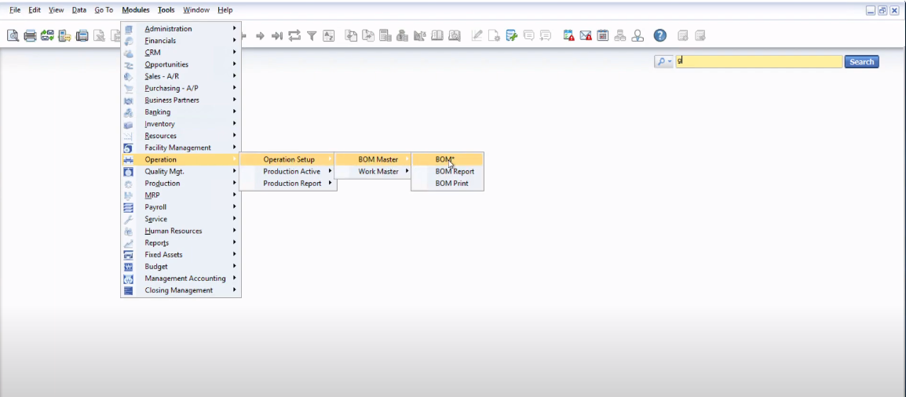 Để vào BOM, vào Operation/Operation Setup/BOM Master/BOM

Ở mục BOM Type / chọn P-Production để chọn mã thành phẩm cần tạo

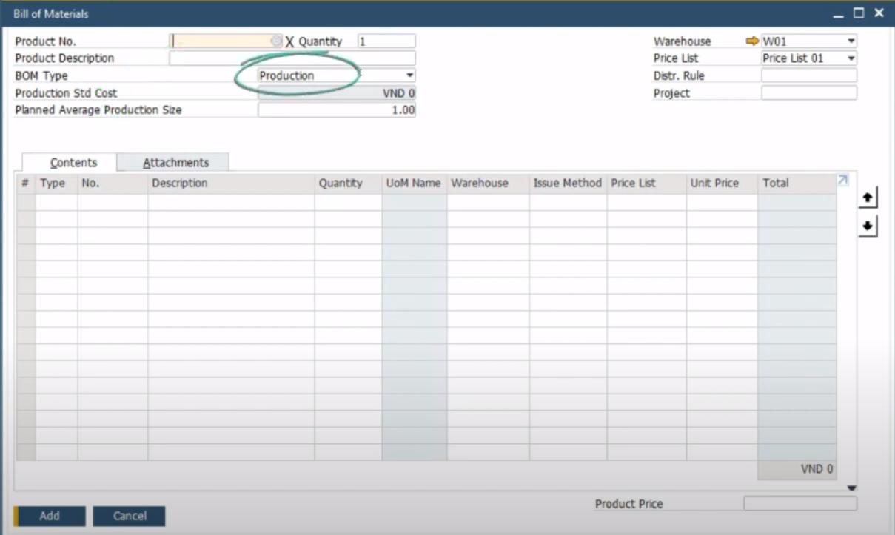

Tiếp đến chọn Product No ( để nhập mã code sản phẩm), chọn xong thì chọn Choose

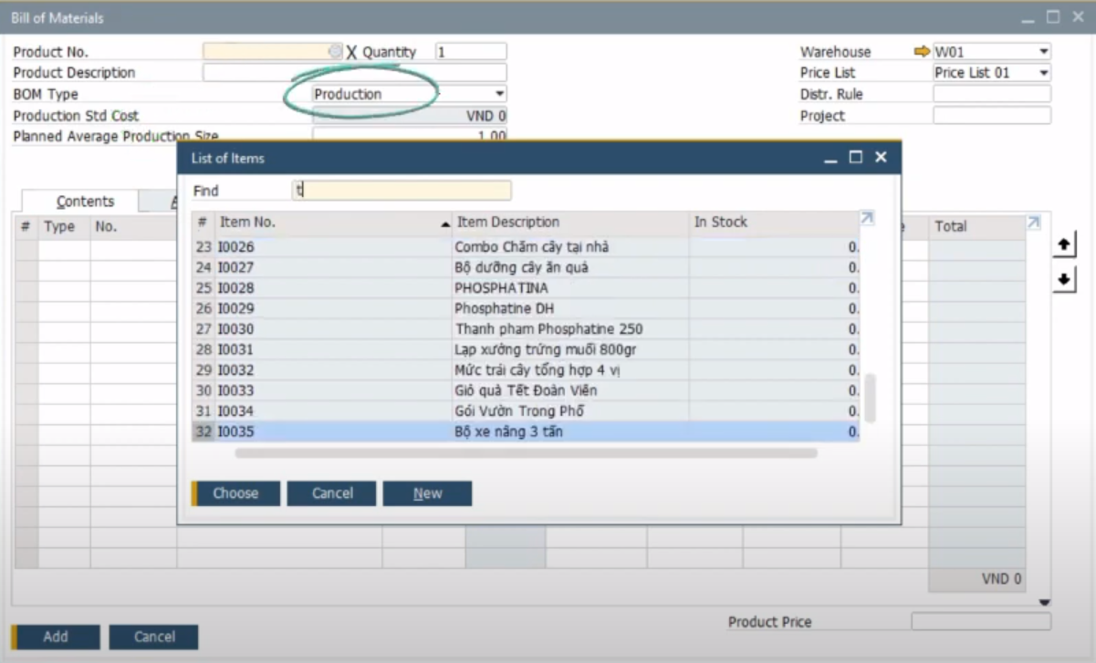

Nhập dữ liệu chọn Tab Contents

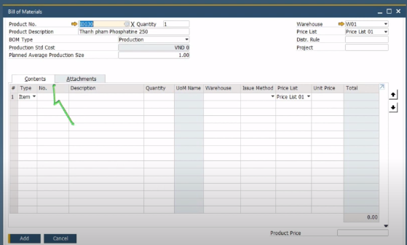

Chọn Route Stage để ghi nhận tên công đoạn là Making (trộn ) hay Packing (đóng gói) xong nhấn Add

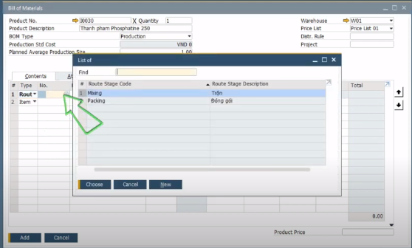

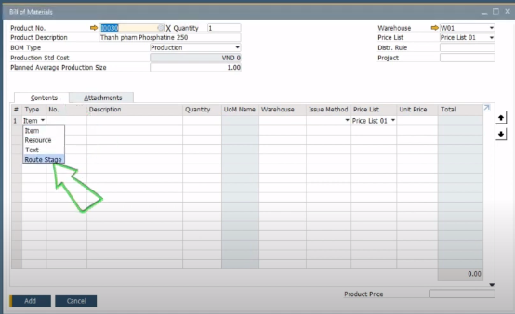

Tiếp đến chọn Danh mục nguyên vật liệu và số lượng định mức để sản xuất, xong thì nhấn Choose

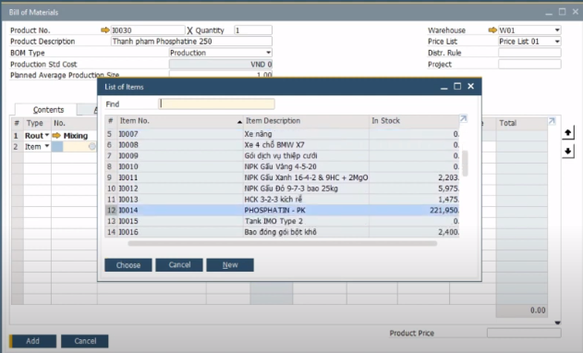

Sau khi xong tất cả các công đoạn thì nhấn Add để hoàn thành.

Bước 2: Tạo lệnh sản xuất

Sau khi xác định được BOM, tiếp đến sẽ xác lập lệnh sản xuất PO bằng cách vào Operation/Production Active/Production Order/Production Order (Single)

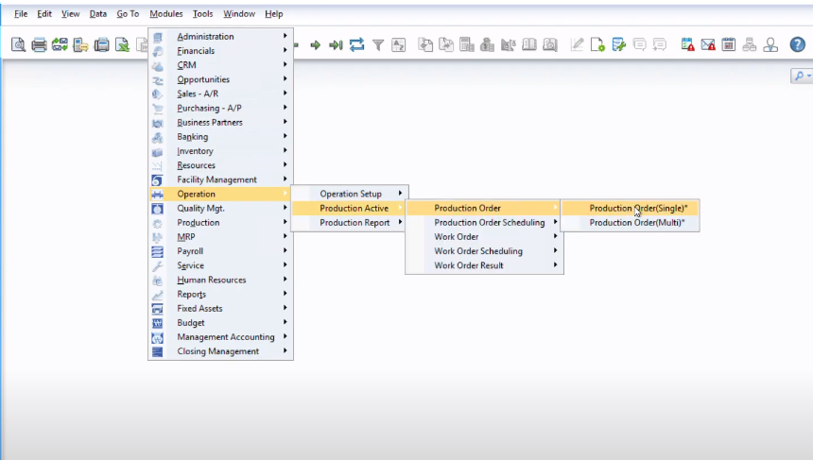

Ở PO, chọn Product No để ra các mã thành phẩm cần sản xuất từ danh mục hiển thị các BOM đã được lưu, sau đó nhấn Choose

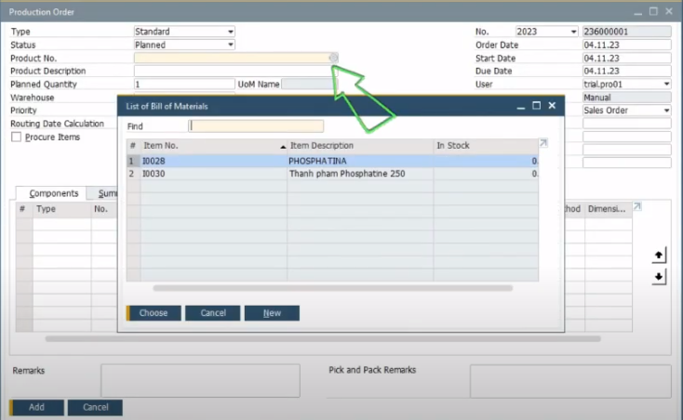

Hệ thống sẽ tự động hiển thị theo BOM. Chọn Planned Quanitity (Nhập số lượng dự định sản xuất)

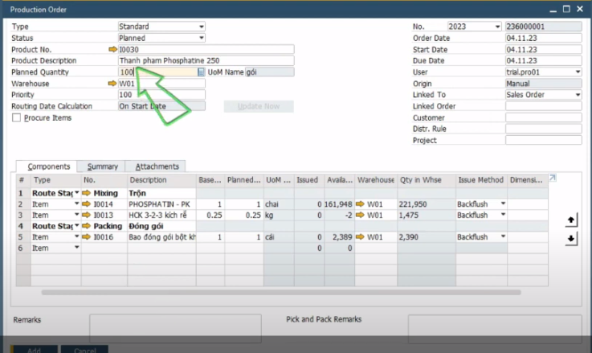

Planned (Đang trong kế hoạch tạo lệnh sản xuất), Product No ( mã sản phẩm ), Order Qty ( Số lượng sản xuất ), Warehouse (Nhà Kho chứa thành phẩm).

Nhập đủ thông tin ngày sản xuất (Order Date), ngày bắt đầu (Start Date) và ngày kết thúc (Due Date)

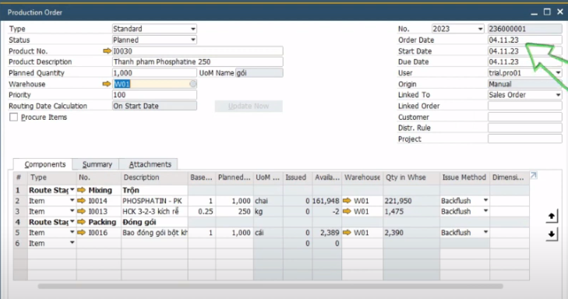

Issue Method ( để chỉ phương pháp xuất kho ) có 2 phương pháp là Method (xuất bằng tay), Backflush (Xuất tự động )

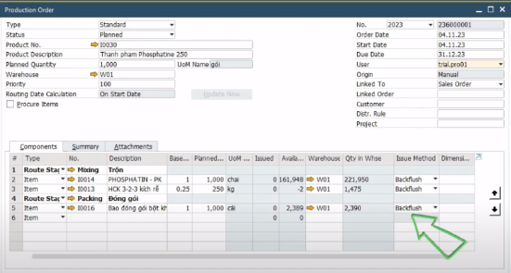

Sau khi tạo xong lệnh PO, cập nhật chuyển trạng thái Status từ “Planned” sang “ Released” để ghi nhận lệnh sản xuất đã được tiến hành và nhấn Update để lưu thay đổi.

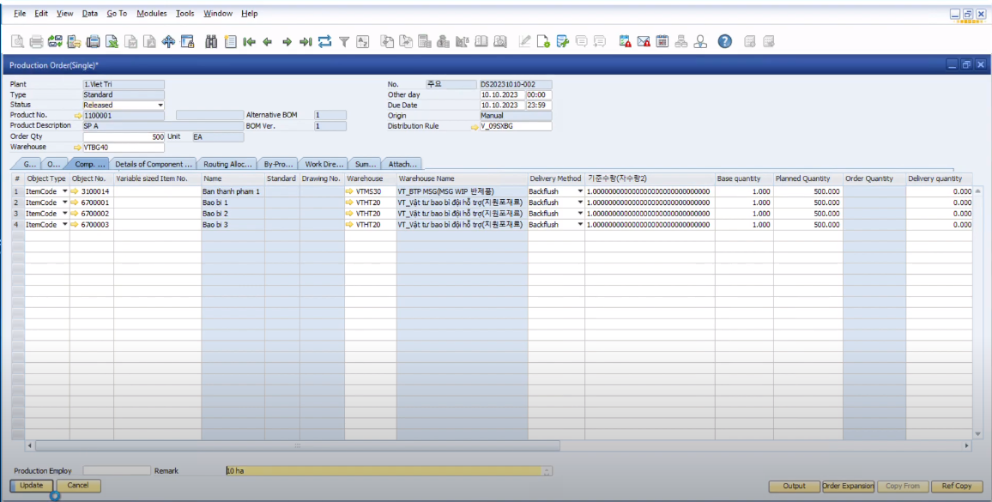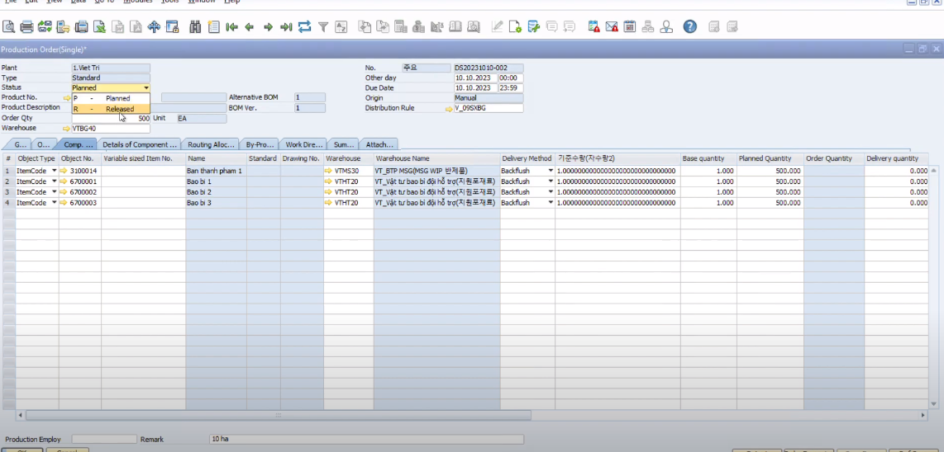

**1.3.2 Giao diện SAP ERP cho phân hệ Bán hàng**

**Tạo đơn bán hàng (Sale Order)**

+ Người dùng vào **Main Menu** -> **Module** -> **Sales-A/R** -> **Sales Order** để bắt đầu tạo mới đơn bán hàng cho khách hàng.

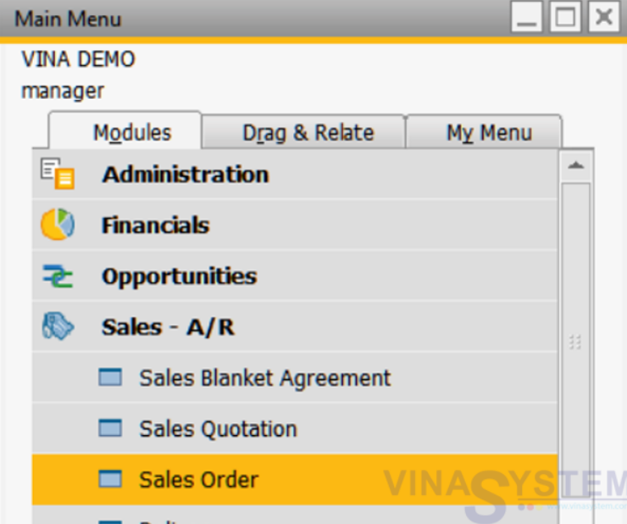

+ Trong cửa sổ **Sales Order** được chia làm 3 khu vực:

* Area 1: thông tin khách hàng
* Area 2: thông tin hàng hóa
* Area 3: tổng giá trị đơn hàng

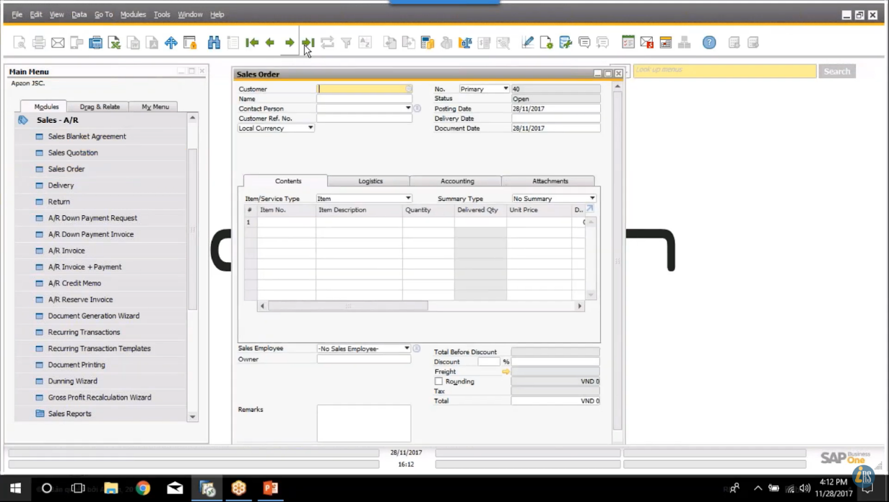

+ Tại trường **Customer** của cửa sổ **Sales Order**, ta có thể chọn khách hàng từ danh sách khách hàng tạo sẵn bằng cách click vào biểu tượng tròn hoặc ấn **TAB**, sau khi chọn được khách hàng ta ấn **Choose**.

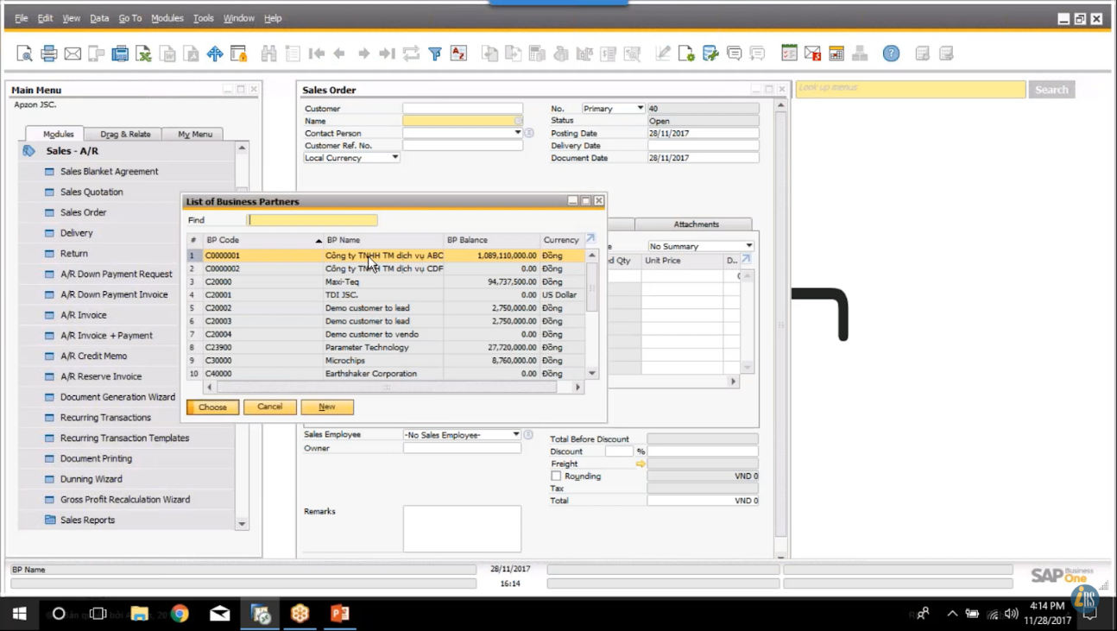

+ Sau khi chọn khách hàng, Người dùng nhập danh sách sản phẩm hàng bán bằng cách click vào biểu tượng ô tròn tại trường **Item No.**, hệ thống sẽ hiện lên list item các sản phẩm, nhấn **Choose** để chọn.

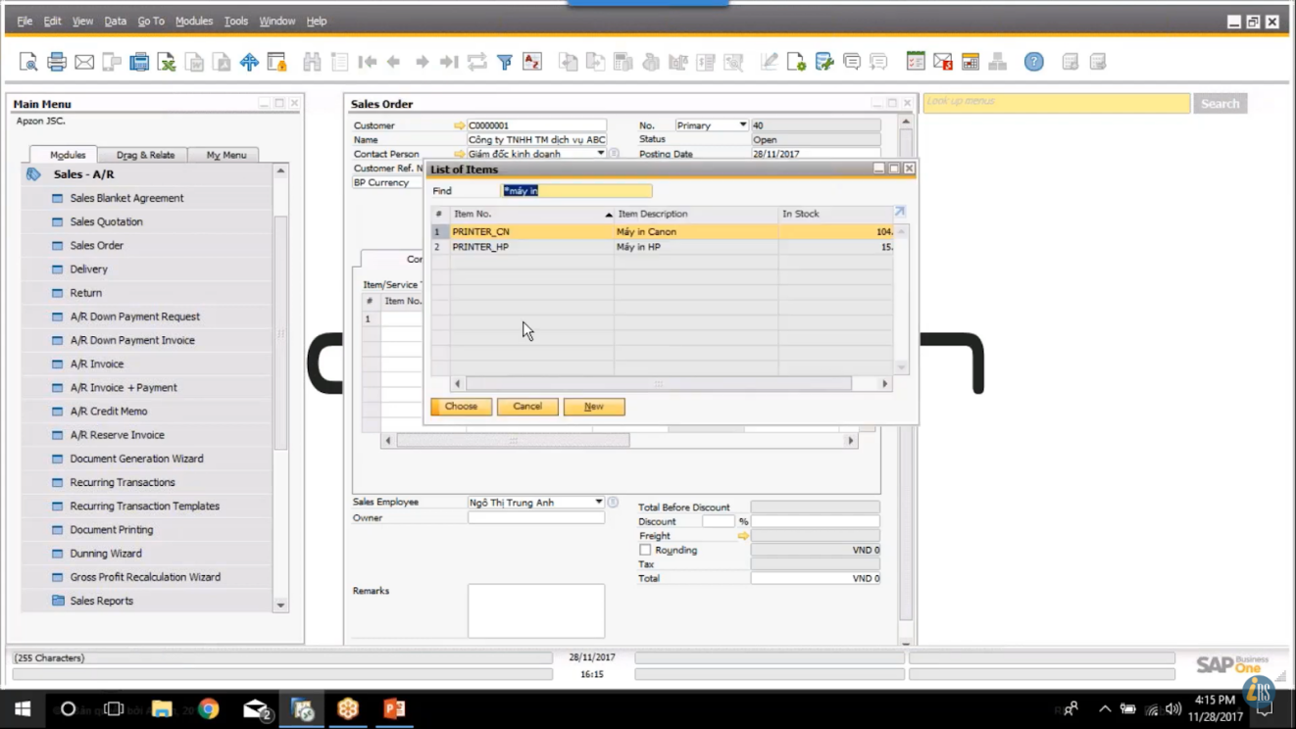

+ Sau khi chọn mã hàng, người dùng có thể điều chỉnh thông tin về đơn hàng như số lượng, đơn giá,...

**\*Unit Price**: Đơn giá (mặc định khi thiết lập bảng giá **Price List** và Price List trong **Payment Terms** trên **Business Partner Master Data**)

**\*Tax code**: Mã thuế VAT bán ra (mặc định trong tab **Sales Data** trên Item **Master Data**)

**\*Whse**: Kho xuất hàng (mặc định trên Item **Master Data** -> Tab **Inventory Data** -> **Default Warehouse**)

**\*Quantity**: Số lượng xuất bản

**\*Discount**: Chiết khấu

**\*Total LC/Doc/SC**: Tổng giá trị Local Currency/BP/System Currency

+ Sau khi kiểm tra lại các thông tin, người dùng nhấn nút **Add** để thêm vào hệ thống.

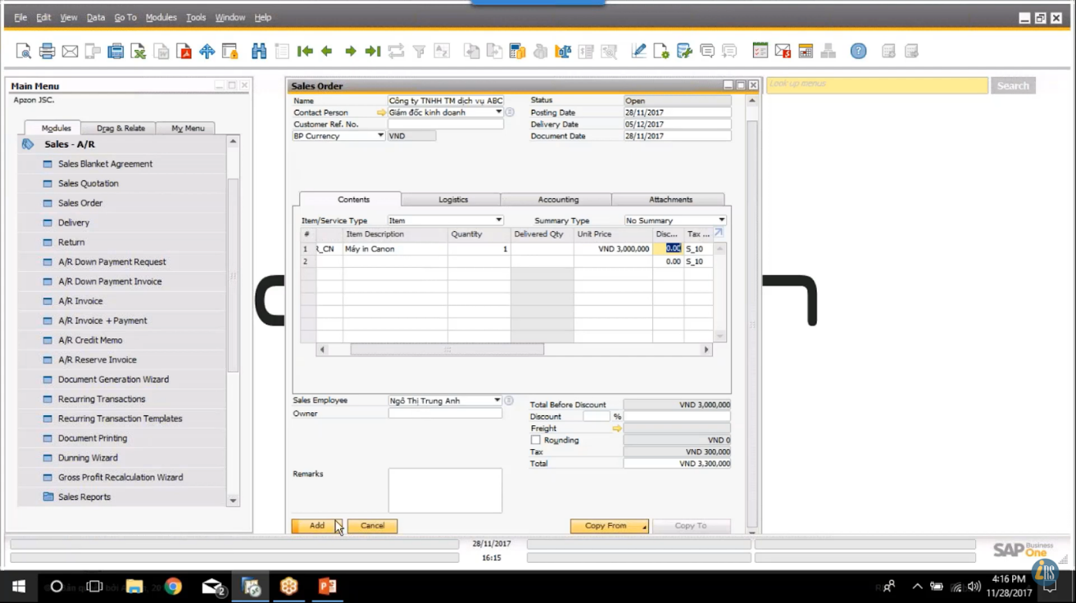

**Giao hàng (Delivery):** có 2 cách tạo phiếu xuất kho lệnh **Copy To** và **Copy From**, ở đây dùng lệnh **Copy From**

+ Vào **Main Menu** -> **Sales-A/R** -> **Delivery**

+ Tại cửa sổ **Delivery**, người dùng nhập thông tin khách hàng, click vào nút **Copy From** và chọn **Sales Order** thì toàn bộ thông tin về đơn hàng đã tạo cho khách hàng đó sẽ được hệ thống chuyển qua phiếu xuất kho

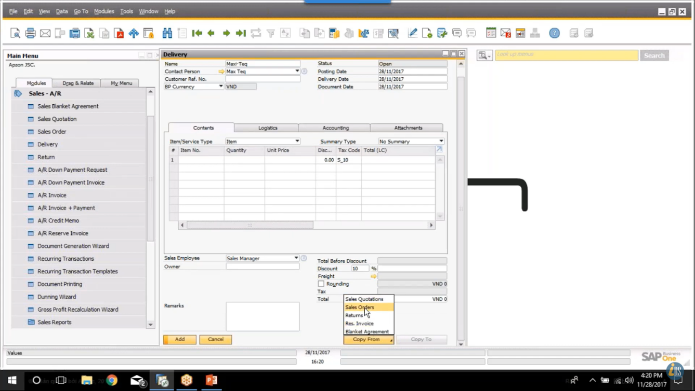

**+ List of Sales Order** sẽ cho người dùng biết danh sách đơn đặt hàng liên quan đến khách hàng

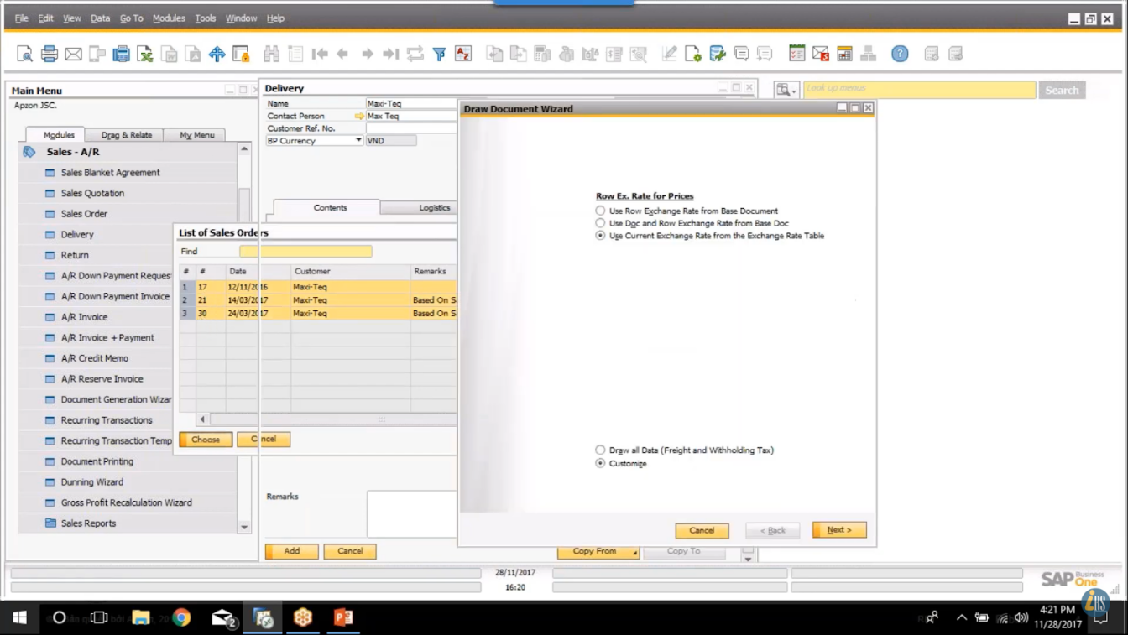

+ Thông tin về đơn hàng xuất kho sẽ được cập nhật trong hệ thống sau khi người dùng nhấn nút **Add**, thao tác này sẽ ảnh hưởng đến tồn kho và bút toán.

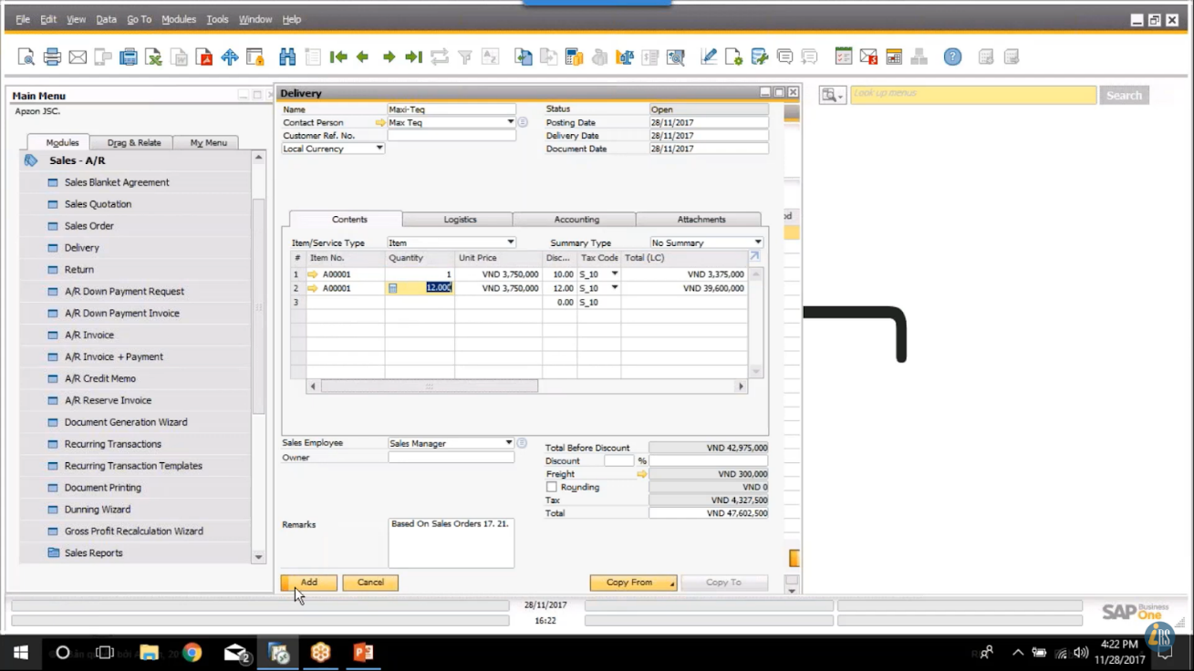

* **Hóa đơn bán hàng (A/R Invoice)**

Màn hình **A/R Invoice** cho phép ghi nhận thông tin hàng bán và ảnh hưởng đến công nợ của khách hàng, người dùng thao tác các chức năng **Copy From** hoặc **Copy To** tương tự như màn hình **Delivery**

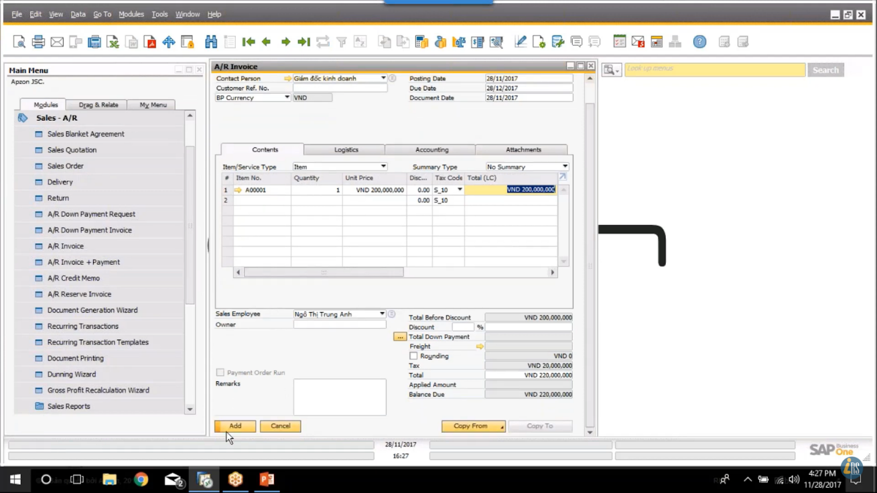

* **Thu tiền (Incoming Payment)**

+ Sau khi đã tạo xong các bước của quy trình mua hàng bao gồm **Sales Order** -> **Delivery** -> **A/R Invoice**, người dùng tạo lệnh thu tiền bằng cách vào **Main Menu** -> **Banking** -> **Incoming Payments**

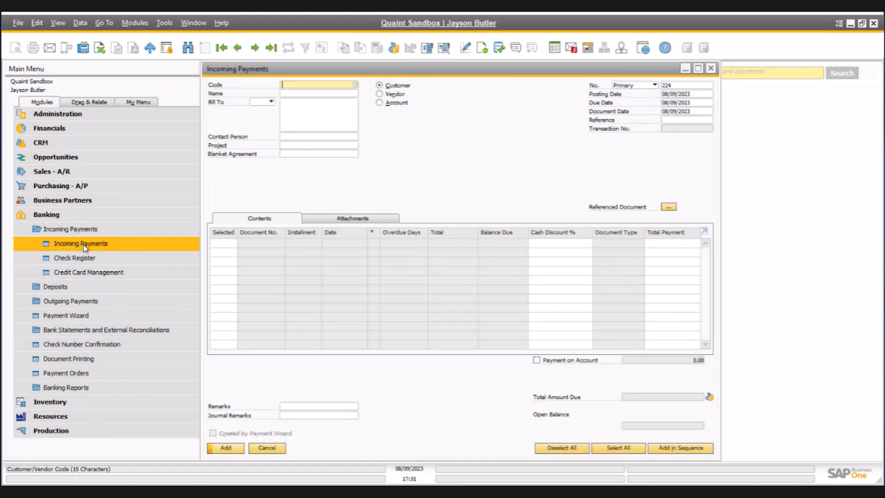

+ Chọn khách hàng, hóa đơn cần thanh toán và tổng tiền thanh toán

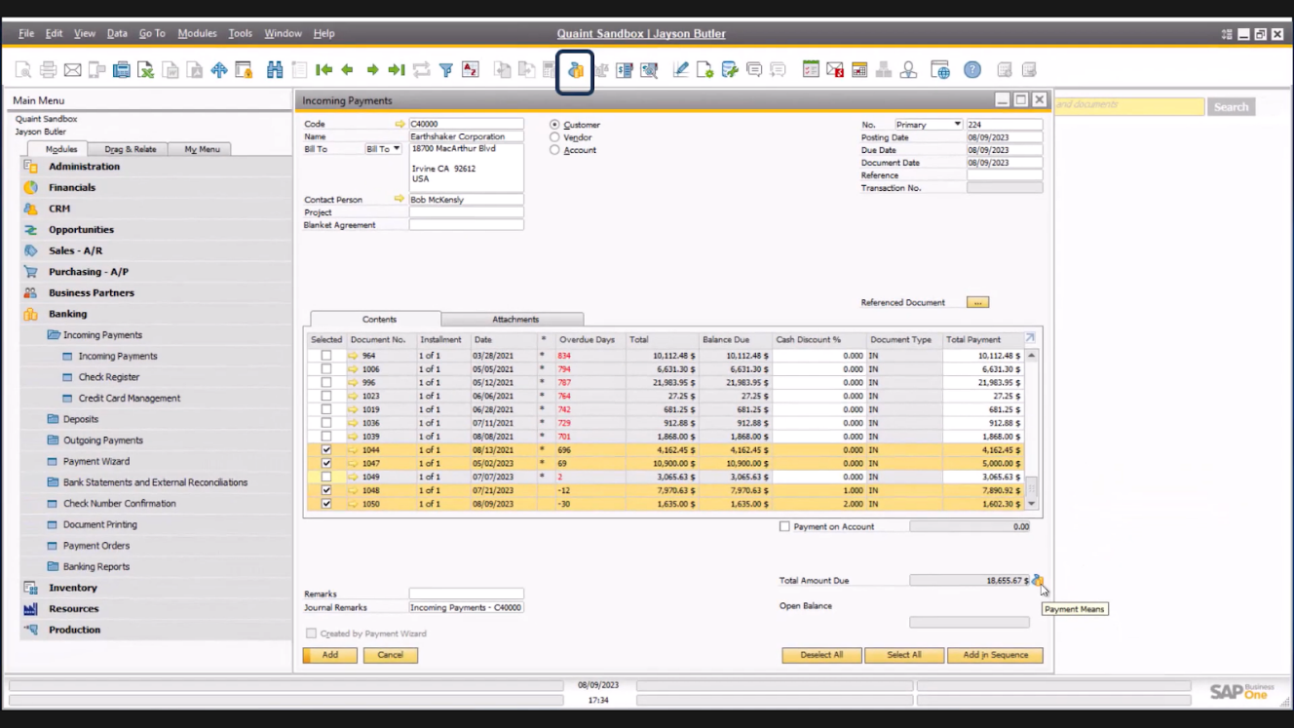

+ Chọn hình thức thanh toán bằng tiền mặt hoặc chuyển khoản

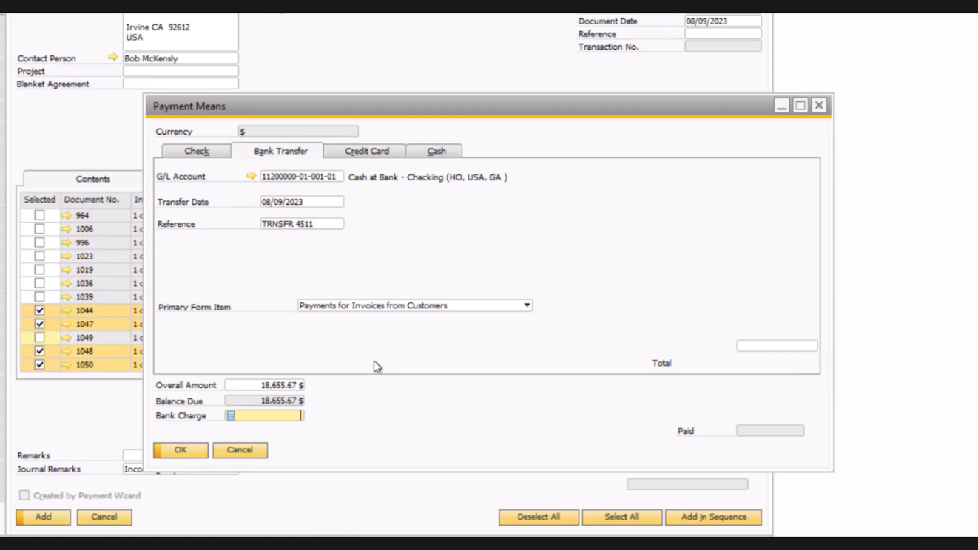

+ Click vào nút **Add** trên **Incoming Payment**, hệ thống ghi nhận việc thu tiền, công nợ khách hàng được giảm trừ.

+ Xem qua **Relationship Map** của nghiệp vụ bán hàng, người dùng biết được quy trình bán hàng đang ở bước nào, tiến trình ra sao.

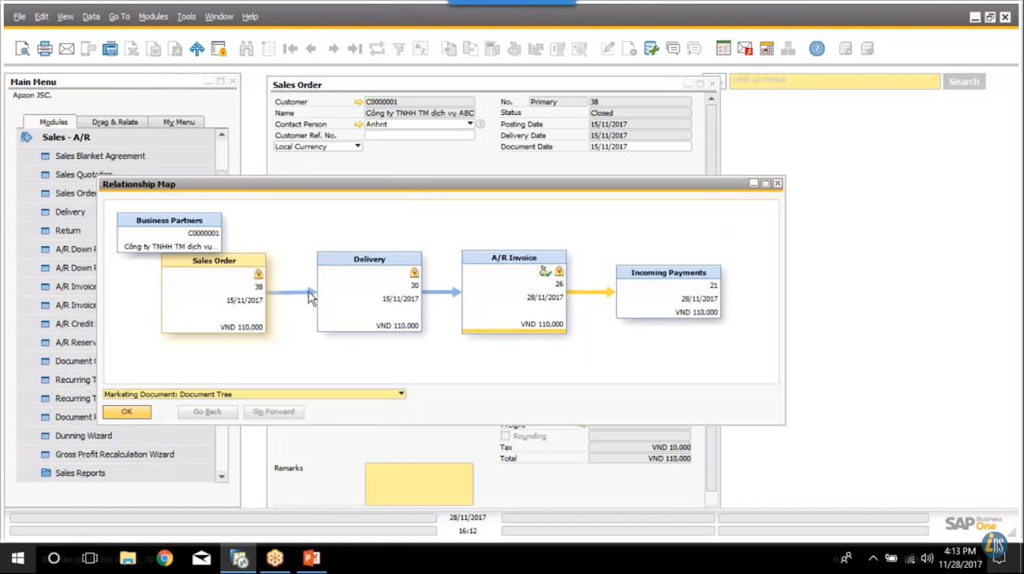

**1.3.3 Giao diện SAP ERP cho phân hệ Mua Hàng**

**Tạo đơn mua hàng ( Purchase Order ):** Main Menu > Modules > Purchasing – A/P > Purchase Order

**Trong cửa sổ Sales Order được chia làm 3 khu vực:**

* Area 1: thông tin khách hàng
* Area 2: thông tin hàng hóa
* Area 3: tổng giá trị đơn hàng

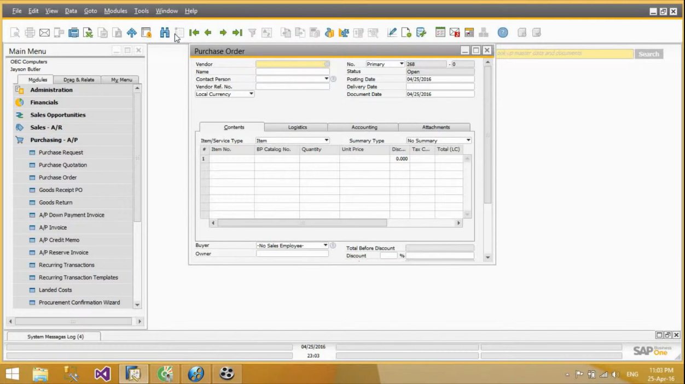

* Tại *Area 1* nhập vào Vendor > Posting Date > Delivery Date
* Tại khung Contents nhập vào trường Item No. tên sản phẩm rồi chọn sản phẩm có sẵn; nhập số lượng sản phẩm cần mua tại trường Quantity; nhập đơn giá tại trường Unit Price rồi nhấn Enter > Add

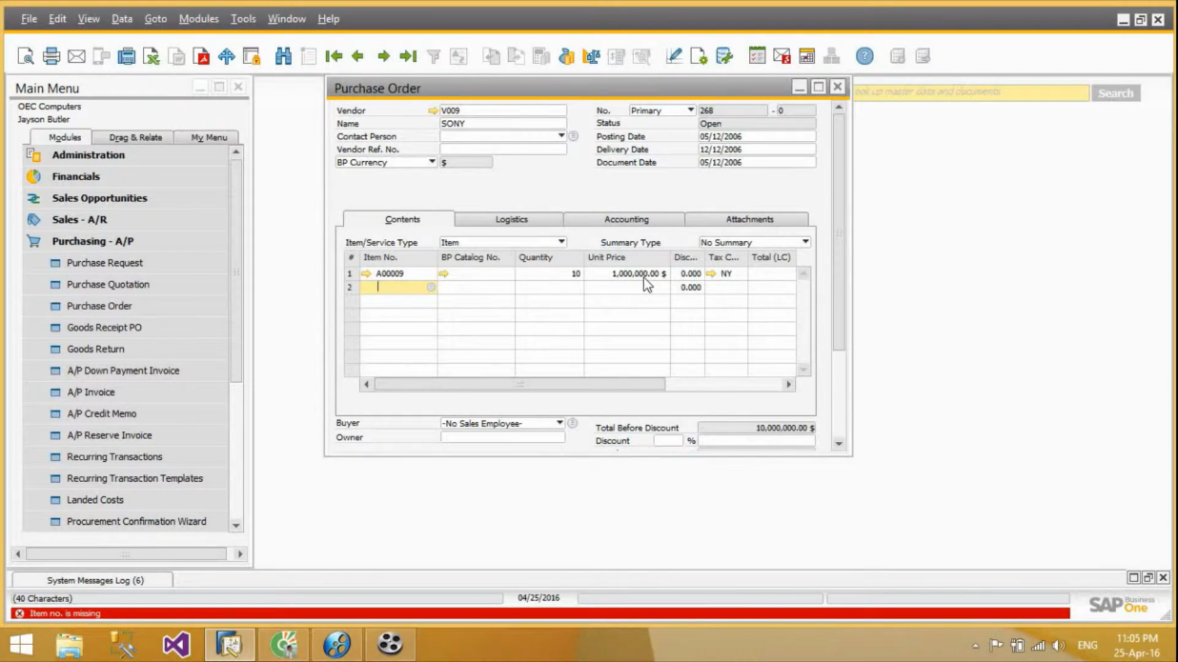

**Tạo phiếu nhập kho ( Goods Receipt PO ):** Main Menu > Modules > Purchasing – A/P > Goods Receipt PO

* Tại khung Goods Receipt PO nhập vào Vendor > Posting Date > Due Date rồi chọn button Copy From > Purchase Order. Tại khung List of Purchase Orders chọn button Choose

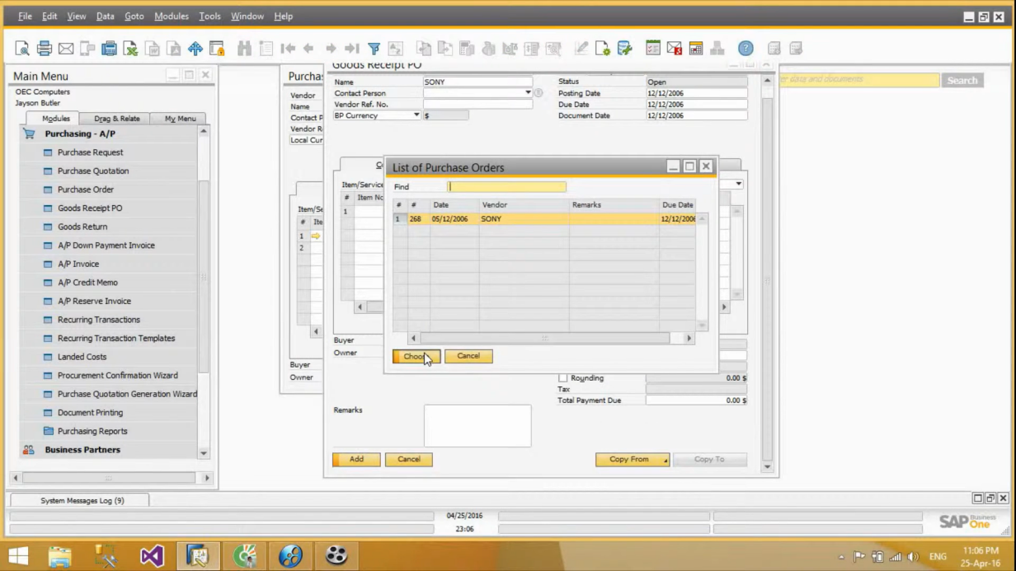

**Ghi nhận giao dịch bằng bút toán Journal entry:** Main Menu > Modules > Financials > Journal Entry.

* Để tìm ghi nhận giao dịch mà ta cần thực hiện, ta nhập vào ô Number số thứ tự của PO vừa tạo (No. 268) rồi nhấn Find

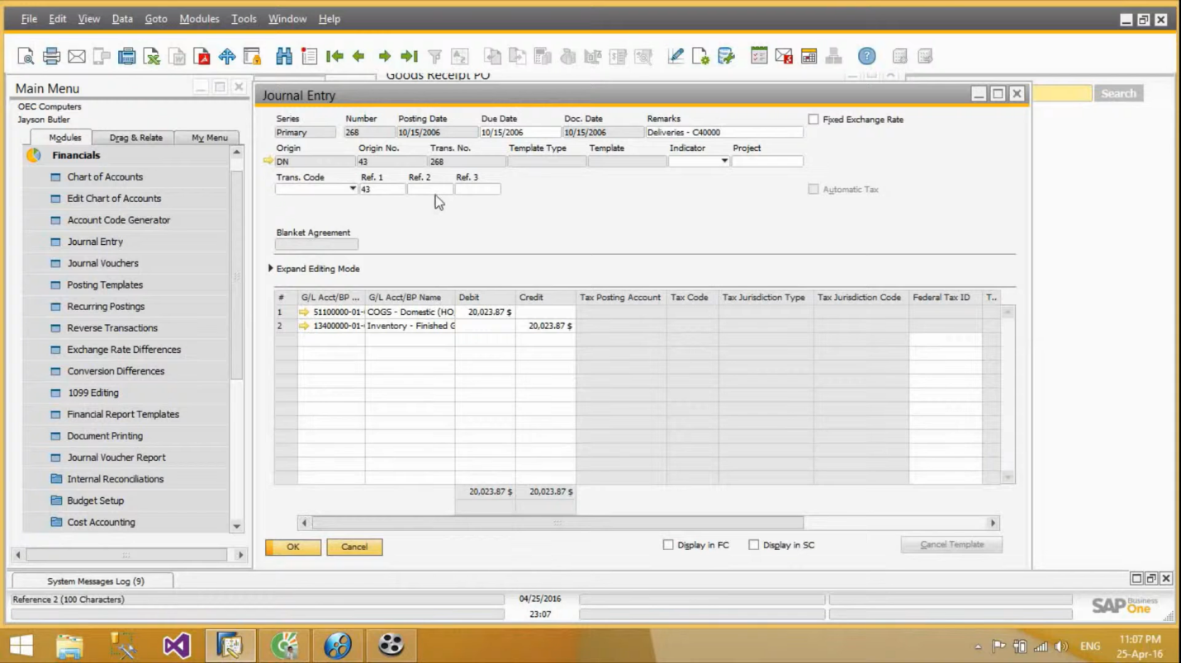

**Tracker:** Main Menu > Modules > Inventory > Item Master Data

* Tại khung Item No. chọn chế độ Manual, nhập vào khung mã của Part cần tìm rồi nhấn Find

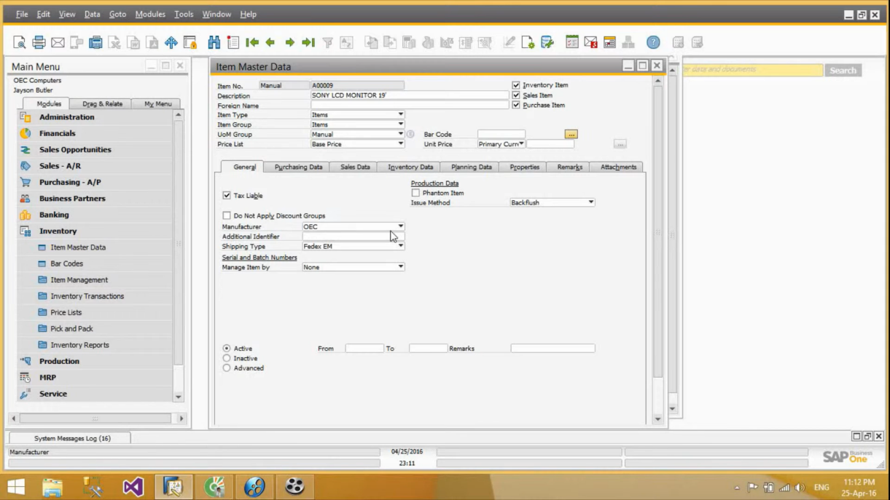

**Hóa đơn mua hàng:** Main Menu > Modules > Purchasing – A/P > A/P Invoice

* Nhập vào Vendor, chọn danh mục đã tạo, nhập vào Posting Date và Due Date. Chọn button Copy From > Goods Receipt PO > Find > Finish.

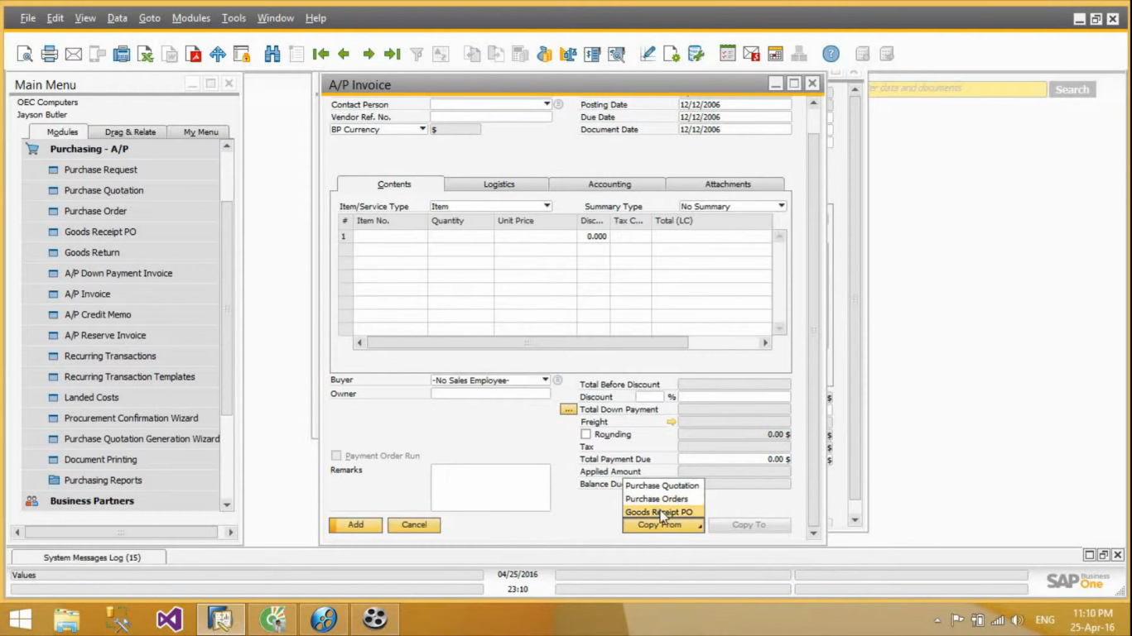

**Number**: Main Menu > Modules > Financials > Journal Entry. Nhập vào mã ở No.

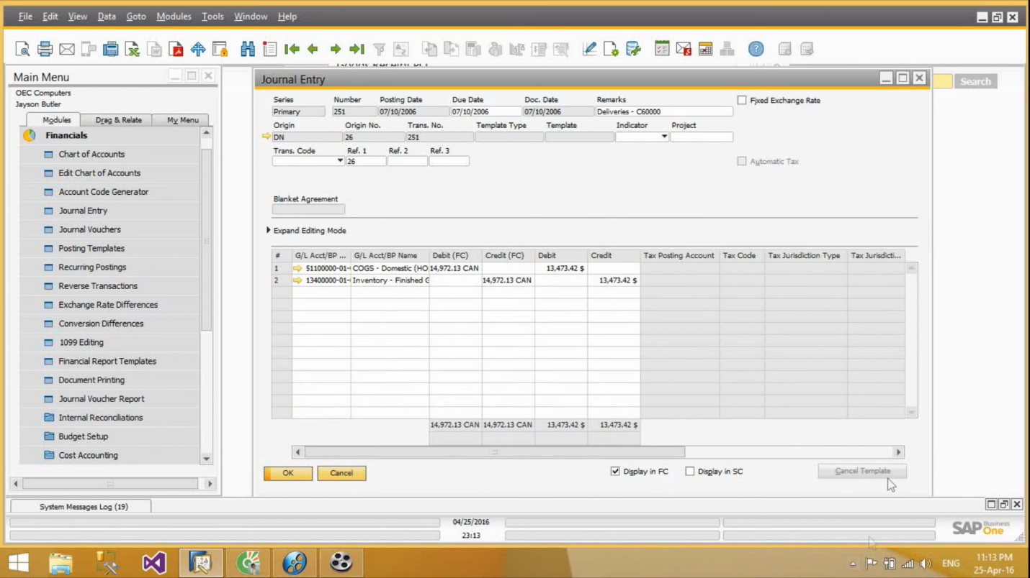

**1.4 Đối tượng sử dụng SAP**

SAP ERP mang lại nhiều lợi ích cho doanh nghiệp, nhưng những nhóm ngành, lĩnh vực nhất định sẽ hưởng lợi nhiều hơn từ việc đầu tư và triển khai hệ thống này. Và các loại hình doanh nghiệp nên áp dụng SAP  ERP:

***Doanh nghiệp sản xuất:*** SAP ERP hỗ trợ quản lý toàn diện từ quy trình sản xuất đến kho bãi, nguyên liệu và nhân công. SAP ERP cung cấp giải pháp tích hợp cho các bộ phận khác nhau giúp đồng bộ dữ liệu và thông tin trong toàn bộ doanh nghiệp, giảm thiểu lỗi và tăng cường hiệu quả quản lý. Doanh nghiệp sản xuất có thể tối ưu hóa hiệu suất, giảm chi phí, và tăng cường khả năng cạnh tranh trên thị trường.

***Doanh nghiệp bán lẻ:***SAP ERP giúp cải thiện hiệu suất kinh doanh và khả năng cạnh tranh, theo dõi tồn kho theo thời gian thực, theo dõi và điều phối quy trình từ đặt hàng đến giao hàng một cách hiệu quả và liên tục. giúp doanh nghiệp duy trì sự tuân thủ và chuẩn hóa trong quản lý. Doanh nghiệp dễ dàng tối ưu hóa quy trình kinh doanh, giảm chi phí vận hành, tăng cường khả năng phục vụ khách hàng, và duy trì sự cạnh tranh trên thị trường.

***Doanh nghiệp thương mại dịch vụ:*** SAP ERP cung cấp nhiều lợi ích giúp tối ưu hóa quy trình kinh doanh, tăng hiệu suất và nâng cao khả năng phục vụ khách hàng. Hệ thống này giúp doanh nghiệp tích hợp quy trình kinh doanh để đồng bộ hóa thông tin và giảm thiểu sự rời rạc giữa các phòng ban, giúp quy trình vận hành trơn tru hơn.Giúp doanh nghiệp quản lý hiệu quả hơn, tối ưu hóa chi phí, tăng cường khả năng phục vụ khách hàng và đảm bảo sự phát triển bền vững trong dài hạn.

***Doanh nghiệp cần tối ưu hóa quy trình:*** SAP ERP là giải pháp cải thiện hiệu quả quy trình vận hành, nâng cao hiệu suất và giảm lãng phí, cải thiện sự liên kết giữa các bộ phận, giảm thiểu sự chồng chéo và mất thời gian xử lý dữ liệu, nâng cao khả năng tự động hóa nhiều quy trình quan trọng, nắm bắt tình hình và ra quyết định nhanh chóng dựa trên thời gian thực từ đó tối ưu hóa toàn bộ chuỗi giá trị.

***Doanh nghiệp đang mở rộng quy mô:*** SAP ERP giúp quản lý chặt chẽ hơn sự phức tạp và tăng trưởng nhanh chóng, đồng thời tối ưu hóa hiệu quả hoạt động bằng cách quản lý dữ liệu tập trung và nhất quán; tích hợp tất cả các quy trình từ mua hàng, bán hàng, sản xuất, quản lý kho, tài chính đến quản lý nhân sự; cải thiện khả năng ra quyết định dựa trên dữ liệu bằng thời gian thực; tự động hóa và giảm thiểu lỗi vận hành tạo điều kiện cho sự phát triển bền vững và cạnh tranh trên thị trường lớn hơn.

***Doanh nghiệp đa quốc gia:*** SAP ERP giúp giải quyết các thách thức phức tạp liên quan đến việc quản lý hoạt động trên nhiều quốc gia, thị trường và đơn vị kinh doanh. Giúp doanh nghiệp duy trì sự nhất quán trong quản lý quy trình, thông tin và hoạt động trên nhiều quốc gia, đồng thời dễ dàng kiểm soát và theo dõi; dễ dàng tuân thủ quy định pháp lý và thuế quốc tế; tích hợp và tối ưu hóa chuỗi cung ứng toàn cầu. SAP cung cấp một giải pháp toàn diện và mạnh mẽ giúp doanh nghiệp đa quốc gia quản lý hoạt động phức tạp, duy trì tính minh bạch và hiệu quả trong quản lý, đồng thời đảm bảo sự phát triển bền vững trên toàn cầu.

**CHƯƠNG II: FPT IS - CUNG CẤP SAP ERP TẠI VIỆT NAM**

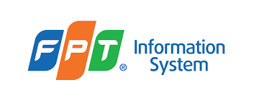

*Hình 7. Logo FPT IS*

Công ty Hệ thống Thông tin FPT (FPT Information System - FPT IS) là nhà tích hợp hệ thống, cung cấp giải pháp hàng đầu Việt Nam và khu vực. Sở hữu năng lực công nghệ được thừa nhận bởi các khách hàng và đối tác toàn cầu, FPT IS mang đến những dịch vụ và giải pháp phục vụ các lĩnh vực trọng yếu của từng quốc gia, như: Viễn thông, Ngân hàng - Tài chính, Y tế, Giao thông vận tải, Tài chính công, Điện, Nước, Gas và Doanh nghiệp.

Năng lực của chuyên gia FPT IS đã được công nhận với nhiều chứng chỉ công nghệ quốc tế được cấp bởi các nhà cung cấp giải pháp và dịch vụ dẫn đầu thế giới như Cisco, IBM, Microsoft và Oracle.

Sở hữu đội ngũ hơn 1000 chuyên gia và là đối tác chiến lược của nhiều hãng công nghệ hàng đầu thế giới, FPT IS có năng lực cung cấp các giải pháp ERP đặc thù cho tất cả các ngành kinh tế. Các giải pháp của chúng tôi được phát triển dựa trên những xu hướng công nghệ tiên tiến như phân tích dữ liệu lớn (analytics) và di động (mobility), qua đó giúp các doanh nghiệp tận dụng được tối đa lợi ích khi đầu tư xây dựng hệ thống ERP.

Với châm ngôn *“Tiên phong kiến tạo sức mạnh số”,* FPT IS song hành cùng tổ chức, doanh nghiệp tăng tốc vận hành, bứt phá cạnh tranh, biến công nghệ thành lợi thế cạnh tranh. Vận hành toàn diện từ nền tảng dữ liệu thời gian thực, mở rộng năng lực tổ chức bằng tự động hóa quy trình, tích hợp các giải pháp vệ tinh, đẩy nhanh vòng đời dự án ERP theo giai đoạn và theo chức năng, giúp quy trình làm việc thông minh hơn và môi trường Digital Core sạch hơn.

Các dịch vụ FPT IS cung cấp trong phần mềm ERP: Các nền tảng ERP không tương thích với quy định, tiêu chuẩn quốc tế. Giải pháp công nghệ và nền tảng kỹ thuật số hiện đại, quy chuẩn quốc tế.Vận hành toàn diện doanh nghiệp và mở rộng năng lực tổ chức bằng quy trình tự động hóa.

**FPT là đối tác dịch vụ chiến lược cấp khu vực (RSSP) của SAP tại khu vực châu Á - Thái Bình Dương và Nhật Bản.** Giúp doanh nghiệp triển khai các phân hệ chuẩn và các giải pháp chuyên ngành của SAP. Phát triển riêng các mẫu giải pháp cho từng ngành nghề nhằm rút ngắn thời gian triển khai, giải quyết sự khác biệt từ giải pháp của hãng và nhu cầu thực tế của khách hàng. Tạo bộ công cụ mẫu được công nhận bởi các chuyên gia tư.

**CHƯƠNG III: QUY TRÌNH TRIỂN KHAI SAP ERP**

**3.1 Quy trình chuẩn**

Giai đoạn 1 – Chuẩn bị dự án

Giai đoạn 2 – Kế hoạch kinh doanh

Giai đoạn 3 – Thực hiện

Giai đoạn 4 – Chuẩn bị cuối cùng

Giai đoạn 5 – Hỗ trợ trực tiếp

**3.2** **Các bước triển khai giải pháp ERP SAP cho doanh nghiệp**

***Bước 1:*** Chuẩn hóa toàn bộ quy trình vận hành và dữ liệu: Các tiêu chí cần chuẩn hóa trong quy trình phải kể đến như: Các yếu tố đầu ra, đầu vào, quy trình phối hợp và luồng thông tin giữa các phòng ban,.. Về dữ liệu, doanh nghiệp chuẩn hóa các tiêu chuẩn nhập dữ liệu, quy ước đặt tên, cấu trúc lại các dữ liệu cũ, xóa bớt các thông tin trùng lặp, thông tin rác để hệ thống ERP đạt hiệu quả hơn.

***Bước 2:*** Thiết lập và tùy chỉnh phần mềm ERP: Việc cài đặt và tùy chỉnh thường do đơn vị cung ứng giải pháp thực hiện. Hướng dẫn sử dụng sẽ được nhà cung cấp đào tạo, đồng hành liên tục cùng doanh nghiệp để đảm bảo vận hành chính xác.

***Bước 3:*** Phân quyền quản lý và kiểm soát: Hệ thống ERP cho phép quản lý phân quyền xem, nhập, và truy cập dữ liệu tùy theo từng vị trí và cấp bậc. Tính năng này nhằm đảm bảo thông tin được cập nhật nhanh chóng và chính xác, tránh sự trùng lặp giữa các bộ phận.

***Bước 4:*** Khai thác khả năng Workflow của phần mềm ERP: Sau khi đã phân quyền, doanh nghiệp có thể tận dụng Workflow của ERP để tự động hóa quy trình chia công việc. Khả năng này giúp tiết kiệm thời gian và giảm sai sót so với việc trao đổi thông tin bằng cách truyền thống.

***Bước 5:*** Tích hợp hệ thống với phía đối tác, khách hàng: Quá trình tích hợp ERP với khách hàng và đối tác là bước vô cùng quan trọng. Việc này giúp họ nhận thông tin nhanh chóng và chính xác. Ngoài ra, hệ thống cũng cam kết mọi thông tin và dữ liệu đều được bảo mật.

***Bước 6:*** Sử dụng công cụ phân tích: Để đảm bảo theo kịp tiến độ mà mục tiêu kinh doanh đề ra, doanh nghiệp có thể sử dụng các công cụ phân tích trong ERP để theo dõi

và đánh giá hiệu suất công việc. Các báo cáo và phân tích giúp lãnh đạo nắm rõ tình hình và đưa ra các giải pháp kịp thời.

***Bước 7:*** Theo dõi và điều chỉnh hoạt động: Cuối cùng, nhà lãnh đạo nên theo dõi và điều chỉnh quy trình kinh doanh để đảm bảo phản ánh đúng với hoạt động của ERP và tránh các vấn đề phát sinh trong quá trình triển khai.

**CHƯƠNG IV: FPT IS TRIỂN KHAI SAP ERP CHO AN GIA GROUP**

**4.1 Tổng quan về AN GIA GROUP**

An Gia Group là ****Công ty Cổ phần Đầu tư & Phát triển Bất động sản An Gia**** – tập đoàn bất động sản này nổi tiếng phát triển căn hộ, nhà phố, biệt thự.

*Hình 8. Logo An Gia Group*

Cty Cổ phần Đầu tư & Phát triển Bất động sản An Gia được thành lập vào năm 2006, An Gia khởi đầu là công ty hoạt động trong lĩnh vực dịch vụ bất động sản.

Đến năm 2014, An Gia chính thức chuyển mình thành công ty chuyên đầu tư và phát triển các dự án nhà ở, căn hộ phân khúc vừa túi tiền và trung cấp tại thành phố Hồ Chí Minh và các khu vực lân cận. Đến năm 2015, nền móng tài chính & kinh nghiệm quản trị vận hành của An Gia được gia cố với sự gia nhập của quỹ đầu tư Creed Group Nhật Bản với 200 triệu $ vốn góp. Bên cạnh đối tác chiến lược Creed Group, An Gia còn hợp tác với các quỹ đầu tư lớn như: ACTICS (Anh), Hoosiers (Nhật Bản). Đến 2020, An Gia Group chính thức được niêm yết trên sàn giao dịch chứng khoán Tp.HCM (Mã chứng Khoán AGG). Chủ tịch HDQT là Ông Nguyễn Bá Sang. chi nhánh chính đặt tại 30 Nguyễn Thị Diệu, Phường 6, Quận 3, Tp. Hồ Chí Minh.

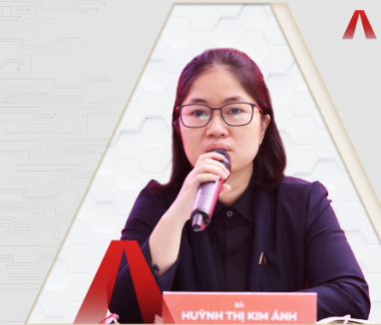Điểm mạnh của chủ đầu tư An Gia Group là đội ngũ nhân sự trẻ, năng động, nền móng tài chính vững mạnh nhờ các quỹ đất tư lớn đứng sau, qua đó thực hiện các thương vụ M&A để sở hữu quỹ đất có vị trí đẹp tại các khu vực: Tp.HCM, Bình Dương, Đồng nai,Vũng Tàu, Long An …

**4.2 Trước khi áp dụng Hệ thống hoạch định nguồn lực doanh nghiệp**

Với đặc thù là doanh nghiệp kinh doanh Bất động sản cùng mạng lưới các dự án rộng khắp, bài toán đặt ra cho Lãnh đạo An Gia là cần có phương án nhanh chóng tập trung hoá dữ liệu.

“Phát triển nhanh đặt An Gia vào thế khó khi hệ thống và quy trình không theo kịp để xử lý dữ liệu. Toàn bộ quy trình từ tìm kiếm, tổng hợp, phân tích dữ liệu được đội ngũ thực hiện hoàn toàn thủ công, mỗi khi Ban Lãnh đạo cần báo cáo đánh giá sức khoẻ tài chính doanh nghiệp thường tốn rất nhiều thời gian, độ minh bạch chưa cao để đưa ra quyết định mang tầm quản trị lớn” - Bà Huỳnh Thị Kim Ánh – Giám đốc Kế hoạch Tài chính An Gia chia sẻ.

*Hình 9. Bà Huỳnh Thị Kim Ánh*

Tính đặc thù và thách thức của việc xử lý dữ liệu ngành bất động sản càng được thể hiện rõ trong bài toán của An Gia. Làm sao để quản lý hợp đồng nhanh hơn? Cách nào để hỗ trợ tốt nhất hồ sơ, đáp ứng nhanh nhu cầu tới khách hàng? Thế khó của các doanh nghiệp bất động sản trên thị trường từ chuyện quản lý dòng tiền, tài chính đến bài toán kinh doanh khi quản lý hồ sơ, quản lý thông tin liên chuỗi từ nhà thầu, chủ đầu tư, các sàn môi giới,.. đều nằm trong bức tranh lớn mà An Gia phải tháo gỡ.

**4.3 Sau khi triển khai Hệ thống hoạch định nguồn lực doanh nghiệp**

Đồng hành phát triển hệ thống hoạch định nguồn lực doanh nghiệp với An Gia là FPT IS, với Hệ thống hoạch định nguồn lực là SAP-SAP S/4 HANA

Triển khai hệ thống phần lõi trên phạm vi khối tài chính và vận hành: Hệ thống quản trị tổng thể SAP S/4 HANA được đưa vào giải quyết bài toán mũi nhọn trong nghiệp vụ kế toán, bán hàng hàng ngày, giúp chuẩn hoá và tập trung hoá dữ liệu trên chung một nền tảng.

Nhóm quản lý và phát triển dự án: Nâng cao năng lực quản lý tiến độ dự án, chất lượng dự án cũng như phương pháp lựa chọn đánh giá nhà thầu để chọn ra nhà cung cấp phù hợp. Đồng thời, FPT IS cũng sẽ thiết lập cho An Gia ngân hàng về dữ liệu, về giá, tiến tới làm báo cáo hợp nhất tài chính giúp ban lãnh đạo có tình trạng chung về sức khoẻ tài chính của công ty cũng như đề ra quyết định tài chính kịp thời.

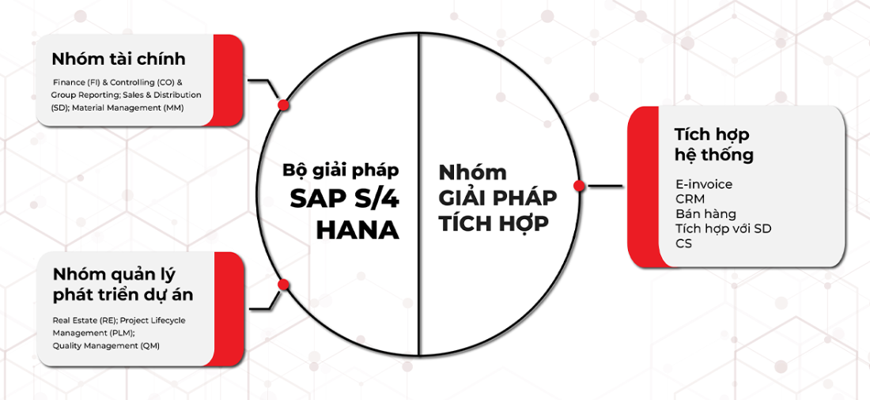

*Hình 10. Các chức năng ứng dụng SAP của AN GIA*

FPT IS giúp An Gia tích hợp một số hệ thống như: E-invoice (Hóa đơn điện tử), CRM (Customer Relationship Management-Quản lý quan hệ khách hàng), bán hàng, tích hợp với SD (Sale & Distribution), CS (customer service).

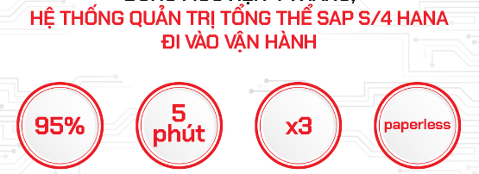

*Hình 11. Kết quả sau khi ứng dụng SAP ERP của AN GIA*

Sau khi triển khai và đưa vào vận hành, hệ thống đã đáp ứng tới 95% yêu cầu của An Gia, tối ưu thời gian truy xuất dữ liệu và báo cáo, tăng gấp 3 lần khả năng xử lý dữ hợp đồng và thông tin khách hàng, chuyển toàn bộ quy trình nghiệp vụ từ paperwork sang paperless. Ngoài ra, còn giúp An Gia đảm bảo sự minh bạch trong các hoạt động pháp lý, bán hàng, vận hành, kiểm toán…, đồng thời xây dựng kênh huy động vốn đa dạng, tối đa hoá dòng tiền, kiểm soát tốt các rủi ro tài chính.

**CHƯƠNG V: MỘT SỐ DOANH NGHIỆP**

**ỨNG DỤNG THÀNH CÔNG SAP ERP**

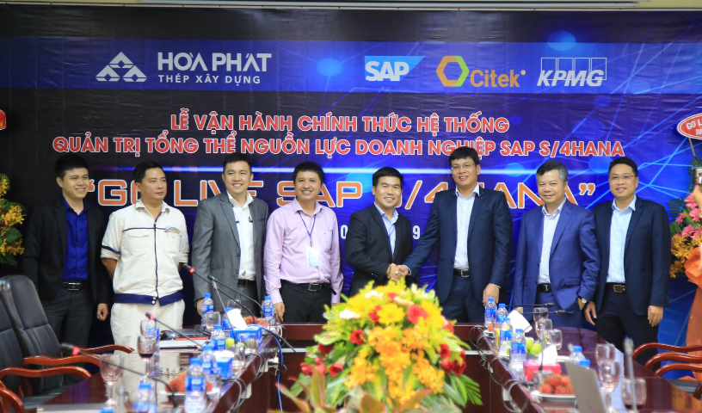**5.1 Triển khai mở rộng giải pháp (SAP S /4HANA) cho công ty cổ phần  
Thép Hòa Phát Dung Quất**

 Ngày 8/6/2018, Công ty cổ phần Công nghệ CITEK và Công ty cổ phần Thép Hòa Phát Dung Quất, thành viên của Tập đoàn Hòa Phát đã ký kết hợp đồng và khởi động dự án quản trị tổng thể doanh nghiệp (SAP S/4HANA) tại dự án khu liên hợp gang thép Hòa Phát Dung Quất, tỉnh Quảng Ngãi. Sau 7 tháng triển khai, Hệ thống SAP S/4 HANA đã được đưa vào vận hành chính thức.

*Hình 12. Ban dự án BaF, Citek và đại diện SAP tại buổi lễ*

**\*Nhận xét:** Phát biểu tại buổi lễ vận hành, ông Mai Văn Hà – Giám đốc Hòa Phát Dung Quất cho biết “Dự án khu liên hợp gang thép Hòa Phát Dung Quất là dự án trọng điểm của tập đoàn Hòa Phát và để quản lý tốt cũng như quản trị bài bản lâu dài thì Hòa Phát Dung Quất đã quyết định lựa chọn giải pháp SAP và Citek là đối tác triển khai. Citek tìm hiểu rất kỹ các quy trình sản xuất kinh doanh và tư vấn xây dựng các quy trình, báo cáo quản trị chi tiết đáp ứng tốt các nhu cầu quản trị của công ty. Sau khi đưa SAP vận hành và ứng dụng hiệu quả tại Hòa Phát Dung Quất thì tập đoàn Hòa Phát sẽ tiếp tục triển khai cho các công ty khác trong tập đoàn”.

**5.2 Vận hành S/4HANA & IFRS vào tập đoàn Lộc Trời.**

Ngày 04/01/2021, Công ty cổ phần Tập đoàn Lộc Trời (LTG) và công ty Cổ phần công nghệ Citek chính thức công bố vận hành hệ thống ERP SAP S/4HANA & IFRS tại Tập đoàn Lộc Trời và 41 địa điểm sản xuất – kinh doanh trên toàn quốc.

Sau gần 10 tháng tư vấn và triển khai, Citek đã đưa hệ thống ERP SAP S/4HANA & IFRS vận hành tại Lộc Trời với phạm vi nghiệp vụ ở tất cả các bộ phận và phòng ban: quản trị mua hàng, bán hàng, quản lý kho, chi tiết kho, QR Code, sản xuất, chất lượng, kế toán tài chính và kế toán quản trị.

**\*Nhận xét:**

ông Huỳnh Văn Thòn – Chủ tịch HĐQT kiêm TGĐ Tập đoàn Lộc Trời – phát biểu tại buổi lễ: “Chúng ta chính thức đưa hệ thống SAP S/4HANA & IFRS vào vận hành tại Tập đoàn và 41 địa điểm sản xuất kinh doanh trên toàn quốc, đây là nền tảng quản trị sẽ giúp chúng ta hiện thực hóa các chiến lược cũng như có điều kiện phát huy tốt nhất nguồn lực nội tại của Lộc Trời để hoàn thành sứ mệnh “nâng cao đời sống và vị thế của bà con nông dân” cũng như đưa lại điều kiện làm việc và cuộc sống sung túc cho toàn thể cán bộ công nhân viên Lộc Trời. Dự án vận hành theo đúng tiến độ và đạt chất lượng càng khẳng định sự lựa chọn đúng đắn của Lộc Trời đối với đối tác Citek và SAP trong việc thực hiện dự án quan trọng này”.

**5.3 KMW Việt Nam triển khai thành công giải pháp ERP SAP theo tiêu chuẩn tập đoàn sản xuất đa quốc gia.**

Tháng 02/2023, Dự án Xây dựng hệ thống quản trị tổng thể doanh nghiệp SAP tại KMW Việt Nam được Citek tư vấn và triển khai với phạm vi 5 phân hệ (module ) bao gồm:

1. FICO (Financial Accounting & Controlling): Kế toán tài chính và Kế toán quản trị

2. MM (Materials Management): Quản lý mua hàng

3. SD (Sales and Distribution): Bán hàng và phân phối

4. PP (Production Planning): Lập kế hoạch sản xuất

5. QM (Quality Management): Quản lý chất lượng

**\*Nhận xét:** “Việc ứng dụng SAP vào quản trị hệ thống đã giúp KMW vận hành thông suốt các nghiệp vụ trên SAP - điều mà hệ thống cũ không thực hiện được. Sự chuyên nghiệp trong cách thức tổ chức và thực hiện từ đội dự án Citek đã đưa hệ thống SAP vào vận hành trơn tru, hiệu quả, người dùng tự tin và tin tưởng vào số liệu. Chúng tôi đánh giá cao chuyên môn tư vấn và triển khai xuất sắc của Citek, được thể hiện qua tinh thần cống hiến không ngừng. Nếu các dự án trong tương lai được thực hiện, chúng tôi mong muốn tiếp tục hợp tác cùng Citek.” - Ông Kim Kap Youl, Tổng Giám đốc KMW Việt Nam và Ông Ahn Hyo Yong, Giám đốc điều hành KMW Việt Nam cho biết.

# 5.4 **Vinatech Group cùng FPT IS vận hành hệ thống quản trị nguồn lực SAP S/4HANA**

FPT IS đã triển khai cho Vinatech Group các phân hệ lõi của SAP S/4HANA, bao gồm: Kế toán tài chính (SAP FI), Kế toán quản trị (SAP CO), Mua hàng và quản lý kho (SAP MM), Bán hàng (SAP SD) và Quản lý sản xuất (SAP PP), Quản lý 3 Barcode, Tích hợp hóa đơn điện tử. Đội dự án FPT IS và Vinatech Group đã phối hợp làm việc chặt chẽ, phân tích bài toán doanh nghiệp, từ đó đưa ra phương án triển khai hợp lý và tối ưu nhất. Điều này giúp Vinatech xây dựng nền tảng quản trị tối ưu, ứng dụng các thông lệ tốt nhất trong ngành từ các doanh nghiệp trên thế giới.

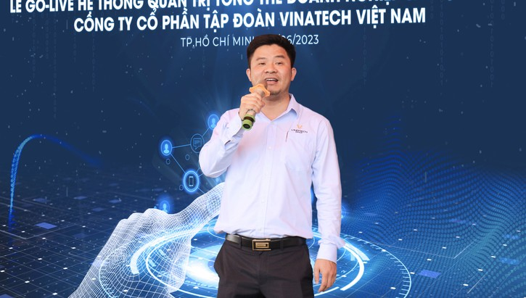“Việc đưa vào vận hành dự án triển khai Hệ thống quản trị nguồn lực doanh nghiệp SAP S/4HANA là bước tiến quan trọng của Vinatech Group trên tiến trình chuyển đổi số. Chúng tôi thấu hiểu chuyển đổi số sẽ là ‘xung lực’ quan trọng để không chỉ khẳng định, giữ vững vị thế mà còn tiến xa hơn, vươn tới những mục tiêu tăng trưởng lớn hơn trong thời gian tới. Hợp tác với FPT IS – doanh nghiệp công nghệ thông tin hàng đầu Việt Nam – triển khai SAP S/4HANA sẽ giúp Vinatech Group chuẩn hóa toàn bộ quy trình nghiệp vụ, tập trung dữ liệu, kết nối chặt chẽ các bộ phận, phòng ban theo chuẩn mô hình quản trị tốt nhất, giúp ban lãnh đạo có thể theo dõi tình hình kinh doanh dễ dàng, đưa ra quyết định nhanh chóng và chính xác. Hệ thống là nền tảng quan trọng để chúng tôi hướng tới mục tiêu trở thành doanh nghiệp cung cấp kệ chứa hàng dẫn đầu trên thị trường và niêm yết trên sàn chứng khoán năm 2025”, ông Phạm Văn Khanh – Tổng Giám đốc Vinatech Group khẳng định.

*Hình 13. Ông Phạm Văn Khanh – Tổng Giám đốc Vinatech* Group

**DANH MỤC THAM KHẢO**

1. **SAP Software Solutions | Business Application and Technology <https://www.sap.com/>**
2. **FPT IS | Góc nhìn số <https://fpt-is.com/goc-nhin-so/sap-la-gi/>**
3. **Wikipedia <https://vi.wikipedia.org/wiki/SAP>**
4. **SAP VIETNAM (Kênh Youtube) <https://www.youtube.com/watch?v=m0bH4W2CFdw>**
5. **Giáo trình Hệ thống hoạch định nguồn lực doanh nghiệp (ERP)/Trường đại học Mở TP.HCM**
6. **SMARTIS SAP B1 (Kênh Youtube) | <https://www.youtube.com/@smartissapb1>**
7. **IRS VIETNAM CHANNEL (Kênh Youtube) | <https://www.youtube.com/@irsvietnamchannel9440>**
8. **QUY TRÌNH MUA HÀNG - SAPB1 | <https://www.youtube.com/watch?v=hD-rBANnIZ8>**
9. **SAP S/4HANA Cloud Public Edition | <https://www.sap.com/products/erp/s4hana.html>**
10. **FPT IS | Góc nhìn số | ERP | <https://fpt-is.com/goc-nhin-so/huong-dan-su-dung-he-thong-erp/>**
11. **FPT IS vs AN GIA | <https://fpt-is.com/khach-hang/phia-sau-no-luc-nang-tam-trai-nghiem-song-tot-hon-tap-doan-an-gia/>**
12. **AN GIA | <https://www.angia.com.vn/vi/gioi-thieu.html>**
13. **Citek | Khách hàng | Lộc Trời | <https://www.2030club.vn/citek-chinh-thuc-dua-he-quan-tri-erp-sap-s-4hana-ifrs-vao-van-hanh-tai-tap-doan-loc-troi/>**
14. **Citek | Khách hàng | Hòa Phát | <https://www.citek.vn/tin-tuc-citek/su-kien-noi-bat/khu-lien-hop-gang-thep-hoa-phat-dung-quat-chinh-thuc-van-hanh-he-thong-quan-tri-sap-s4hana>**
15. **Citek | Khách hàng | KMW | <https://www.citek.vn/kmw-hop-tac-cung-citek-toi-uu-hoa-van-hanh-thanh-cong-voi-erp-sap>**
16. **FPT IS | Khách hàng | Vinatech Group | <https://fpt-is.com/vinatech-group-cung-fpt-is-van-hanh-he-thong-quan-tri-nguon-luc-sap-s-4hana/>**
17. **SAP S/4HANA | <https://bap-software.net/vi/knowledge/what-is-sap-s4hana/#ftoc-heading-1>**

**BẢNG PHÂN CÔNG**

|  |  |  |  |
| --- | --- | --- | --- |
| **Tên thành viên** | **Mã số sinh viên** | **Nhiệm vụ** | **Mức độ**  **hoàn thành** |
| Vũ Ngọc Duy | 2254052018 | Nội dung chương 1, nêu rõ các phân hệ của SAP ERP. Tổng hợp nội dung, xác định tính chính xác nội dung và làm báo cáo | **Xuất sắc** |
| Lê Thị Mỹ Duyên | 2254052019 | Nội dung Chương 4, mô tả chi tiết quá trình bán hàng bằng giao diện SAP ERP. | **Xuất sắc** |
| Nguyễn Nguyên Ái Vân | 2254052087 | Nội dung Chương 1/2/3, mô tả chi tiết quá trình mua hàng bằng giao diện SAP ERP. | **Xuất sắc** |
| Nguyễn Thị Nguyệt | 2254052052 | Nội dung Chương 5, làm PP thuyết trình. Tổng hợp nội dung, làm báo cáo. | **Xuất sắc** |
| Phạm Băng Linh | 2254052039 | Nội dung chương 5, mô tả chi tiết quá trình sản xuất bằng giao diện SAP ERP. Xác định tính chính xác của nội dung | **Xuất sắc** |